项目编号：510112202100124

成都市龙泉驿区就业服务管理局2021年劳务品牌培训服务采购项目

竞争性磋商文件

采购人：成都市龙泉驿区就业服务管理局
采购代理机构：四川重德招标有限责任公司
共同编制
中国·四川
2021年6月

温馨提示

        - 我公司电梯高峰时段为8：40-9:40；12：00-13：30；此时间段内电梯需要排队等候约20分钟，请投标人预留合理时间，避免因交通、电梯等问题导致的迟到等情况。如因以上原因造成投标人迟到或因迟到导致的投标无效等情况，采购代理机构不承担任何责任。

目 录
第一章 磋商邀请 4
第二章 磋商须知 8
第三章 供应商资格、资质性及其他类似效力要求 26
第四章 供应商资格条件要求及相关证明材料 27
第五章 采购项目技术、服务、政府采购合同内容条款及其他商务要求 30
第六章 响应文件格式 34
第七章 评审方法 57
第八章 政府采购合同须知 67
第九章 政府采购合同（供参考） 68
附件一：四川省财政厅关于推进四川省政府采购供应商信用融资工作的通知 72
附件二：成都市财政局关于公布成都市首批在线开展政府采购信用融资业务银行名单的通知 78
附件三：成都市财政局关于增补“蓉采贷”政策合作银行及做好相关工作的通知 82
附件四：各行政监管领域“较大数额罚款"标准一览表 85
附件五 报名表和介绍信 93

第一章 磋商邀请
四川重德招标有限责任公司 受 成都市龙泉驿区就业服务管理局 委托，拟对 成都市龙泉驿区就业服务管理局2021年劳务品牌培训服务采购项目 采用竞争性磋商方式进行采购，特邀请符合本次采购要求的供应商参加本项目的竞争性磋商。
一、采购项目基本情况:
1.项目编号：510112202100124
2.项目名称：成都市龙泉驿区就业服务管理局2021年劳务品牌培训服务采购项目
3.采购人：成都市龙泉驿区就业服务管理局
4.采购代理机构：四川重德招标有限责任公司
二、资金来源及金额：
1.资金来源：财政性资金，已落实；
2.采购预算：人民币240万元；最高限价：人民币240万元；
3.成都市龙泉驿区政府采购实施计划备案表编号：（2021）0696号
4.本项目非专门面向中小企业采购。
5.本项目为政府购买服务项目。
三、采购项目简介:
1.本项目共3个包（预算品目：专业技能培训服务），采购成都市龙泉驿区就业服务管理局2021年劳务品牌培训服务商各一名；
类别 | 包号 | 工种（专业） | 最低课时标准（课时） |  |  | 人数 | 采购预算/元
类别 | 包号 | 工种（专业） | 初级 | 中级 | 高级 | 人数 | 采购预算/元
餐饮服务类 | 01 | 中式烹调师 | 80 | 120 | 120 | 400 | 600000
餐饮服务类 | 01 | 西式面点师 | 80 | 120 | 120 | 400 | 600000
餐饮服务类 | 01 | 茶艺师 | 80 | 120 | 120 | 400 | 600000
生活服务类 | 02 | 母婴护理员 | 80 | 120 | 120 | 900 | 1350000
生活服务类 | 02 | 育婴师（员） | 80 | 120 | 120 | 900 | 1350000
生活服务类 | 02 | 保育员 | 80 | 120 | 120 | 900 | 1350000
生活服务类 | 02 | 小儿推拿 | 80 | 120 | 120 | 900 | 1350000
生活服务类 | 02 | 保健按摩师 | 80 | 120 | 120 | 900 | 1350000
生活服务类 | 02 | 健康管理师 | 80 | 120 | 120 | 900 | 1350000
生活服务类 | 02 | 美容师 | 80 | 120 | 120 | 900 | 1350000
生活服务类 | 02 | 家政服务员 | 80 | 120 | 120 | 900 | 1350000
生活服务类 | 02 | 养老护理员 | 80 | 120 | 120 | 900 | 1350000
生产技术类 | 03 | 汽车维修工 | 80 | 120 | 120 | 300 | 450000
生产技术类 | 03 | 电工 | 80 | 120 | 120 | 300 | 450000
生产技术类 | 03 | 焊工 | 80 | 120 | 120 | 300 | 450000
生产技术类 | 03 | 叉车司机 | 80 | 120 | 120 | 300 | 450000
合计 |  |  |  |  |  |  | 2400000

2.项目性质：政府采购；
（详见磋商文件第五章）
四、供应商邀请方式:
公告方式：本次竞争性磋商邀请在四川政府采购网（www.sczfcg.com）上以公告形式发布。
五、供应商参加本次政府采购活动应具备下列条件：
1.满足《中华人民共和国政府采购法》第二十二条规定；
2.根据采购项目提出的特殊条件：无。
3.本项目接受联合体参加磋商；
4.已成功报名并按规定获取了磋商文件。
六、限制投标情形：
1.根据《关于在政府采购活动中查询及使用信用记录有关问题的通知》（财库〔2016〕125号）文件要求，采购人、采购代理机构应当通过“信用中国”网站（www.creditchina.gov.cn）、中国政府采购网（www.ccgp.gov.cn）渠道查询供应商在参加本次政府采购活动前的信用记录，并保存信用记录结果网页截图，对列入失信被执行人、重大税收违法案件当事人名单、政府采购严重违法失信行为记录名单及其他不符合《中华人民共和国政府采购法》第二十二条规定条件的供应商，应当拒绝其参与本次政府采购活动（信息查询来源：“信用中国”www.creditchina.gov.cn、中国政府采购网www.ccgp.gov.cn）。
2.根据《企业信息公示暂行条例》（国务院令第654号）第十八条规定，投标供应商被列入经营异常名录或者严重违法企业名单的，禁止参与本次政府采购活动（信息查询来源：国家企业信用信息公示系统http://www.gsxt.gov.cn/index.html）。
七、磋商文件发售时间、地点：
1.供应商可登录http://www.sczdzb.com/#/home免费注册后查询到相应项目在线报名并获取磋商文件。
2.发售时间：2021年6月21日至2021年6月25日9:00- 17:00（北京时间，节假日除外）。
3.磋商文件售价：人民币0元/包（磋商文件售后不退, 磋商资格不能转让）。
4.供应商应在规定时间内按以上方式报名、缴纳标书款并获取磋商文件，未在规定时间报名、缴纳标书款或未按前述方式获得磋商文件的，均无资格参加本项目的磋商（注：以收到供应商合格的报名资料时间为准，逾期不予办理）。
5.报名资料：①供应商为法人或者其他组织的，提供报名表（见附件）、单位介绍信（需写明项目名称、项目编号、经办人姓名、介绍信有效期）、经办人身份证明复印件、加盖供应商单位公章（鲜章）；②供应商为自然人的，提供报名表（见附件）、本人身份证明复印件。
投标人购买磋商文件时须如实填写项目信息及投标人信息；若因投标人提供的错误信息，对其磋商事宜造成影响的，由投标人自行承担所有责任。
报名的供应商名称、项目编号、包号（如有）应与递交响应文件的供应商名称、项目编号、包号（如有）一致，不一致的其递交的响应文件或将被作为无效文件处理(按照磋商文件相关规定可以澄清的情况除外)。
八、接收首次响应文件起止时间：2021年7月2日09:30分——2021年7月2日10:00分；递交首次响应文件截止时间及磋商时间：2021年7月2日10:00分（北京时间、以开标厅的时间显示为准）。
九、递交首次响应文件地点及磋商地点： 四川重德招标有限责任公司开标厅（成都市高新区天府大道天府三街69号新希望国际B座1栋20楼2008号） 。
注：首次响应文件必须在递交响应文件截止时间前送达磋商地点。逾期送达、密封和标注错误的响应文件，采购代理机构恕不接收。本次磋商不接受以电子邮件、传真、邮寄方式递交的响应文件。
十、首次响应文件开启时间：磋商小组成员到齐后即可开启。
十一、供应商信用融资：
1、根据《四川省财政厅关于推进四川省政府采购供应商信用融资工作的通知》（川财采[2018]123号）文件要求，为助力解决政府采购中标、成交供应商资金不足、融资难、融资贵的困难，促进供应商依法诚信参加政府采购活动，有融资需求的供应商可根据四川政府采购网公示的银行及其“政采贷”产品，自行选择符合自身情况的“政采贷”银行及其产品，凭中标（成交）通知书向银行提出贷款意向申请（具体内容川财采[2018]123号文）。
2、为有效缓解中小企业融资难、融资贵问题，成都市财政局、中国人民银行成都分行营业管理部制定了《成都市中小企业政府采购信用融资暂行办法》和《成都市级支持中小企业政府采购信用融资实施方案》，成都市范围内政府采购项目中标（成交）的中小微企业可向开展政府采购信用融资业务的银行提出融资申请（具体内容详见成财采[2019]17号文）。
十二、本项目磋商邀请在四川政府采购网（http://www.ccgp-sichuan.gov.cn/view/srplatform/portal/index.html）上以公告形式发布。
十三、联系方式
采 购 人：成都市龙泉驿区就业服务管理局
通讯地址：四川省成都市龙泉驿区龙泉镇长柏路248号
联 系 人：李老师
联系电话：84875161

采购代理机构：四川重德招标有限责任公司
开户银行：中国民生银行股份有限公司成都分行
银行账号：696227043
通讯地址：成都市高新区天府大道天府三街69号新希望国际B座1栋21楼2107-2109号
邮 编：610041
项目询问：黄先生；联系电话：028-86045446、81144469—8007
标书售卖： 林女士；联系电话：028-86045446、81144487、81144458、81144469
电子邮件：2433209952@qq.com

第二章 磋商须知

一、供应商须知前附表
序号 | 应知事项 | 说明和要求
1 | 采购预算  （实质性要求） | 采购预算：240万元；  注：本次采购活动通过政府购买服务方式，根据培训合格实际人数，以各专业的现行指导性补助标准实行核算，给予职业技能培训服务定额补贴。
  类别 | 包号 | 工种（专业） | 最低课时标准（课时） |  |  | 人数 | 采购预算/元
  类别 | 包号 | 工种（专业） | 初级 | 中级 | 高级 | 人数 | 采购预算/元
  餐饮服务类 | 01 | 中式烹调师 | 80 | 120 | 120 | 400 | 600000
  餐饮服务类 | 01 | 西式面点师 | 80 | 120 | 120 | 400 | 600000
  餐饮服务类 | 01 | 茶艺师 | 80 | 120 | 120 | 400 | 600000
  生活服务类 | 02 | 母婴护理员 | 80 | 120 | 120 | 900 | 1350000
  生活服务类 | 02 | 育婴师（员） | 80 | 120 | 120 | 900 | 1350000
  生活服务类 | 02 | 保育员 | 80 | 120 | 120 | 900 | 1350000
  生活服务类 | 02 | 小儿推拿 | 80 | 120 | 120 | 900 | 1350000
  生活服务类 | 02 | 保健按摩师 | 80 | 120 | 120 | 900 | 1350000
  生活服务类 | 02 | 健康管理师 | 80 | 120 | 120 | 900 | 1350000
  生活服务类 | 02 | 美容师 | 80 | 120 | 120 | 900 | 1350000
  生活服务类 | 02 | 家政服务员 | 80 | 120 | 120 | 900 | 1350000
  生活服务类 | 02 | 养老护理员 | 80 | 120 | 120 | 900 | 1350000
  生产技术类 | 03 | 汽车维修工 | 80 | 120 | 120 | 300 | 450000
  生产技术类 | 03 | 电工 | 80 | 120 | 120 | 300 | 450000
  生产技术类 | 03 | 焊工 | 80 | 120 | 120 | 300 | 450000
  生产技术类 | 03 | 叉车司机 | 80 | 120 | 120 | 300 | 450000
  合计 |  |  |  |  |  |  | 2400000
1 | 最高限价  （实质性要求） | 最高限价：240万元；  注：本次采购活动通过政府购买服务方式，根据培训合格实际人数，以各专业的现行指导性补助标准实行核算，给予职业技能培训服务补贴。
  类别 | 包号 | 工种（专业） | 最低课时标准（课时） |  |  | 人数 | 采购预算/元
  类别 | 包号 | 工种（专业） | 初级 | 中级 | 高级 | 人数 | 采购预算/元
  餐饮服务类 | 01 | 中式烹调师 | 80 | 120 | 120 | 400 | 600000
  餐饮服务类 | 01 | 西式面点师 | 80 | 120 | 120 | 400 | 600000
  餐饮服务类 | 01 | 茶艺师 | 80 | 120 | 120 | 400 | 600000
  生活服务类 | 02 | 母婴护理员 | 80 | 120 | 120 | 900 | 1350000
  生活服务类 | 02 | 育婴师（员） | 80 | 120 | 120 | 900 | 1350000
  生活服务类 | 02 | 保育员 | 80 | 120 | 120 | 900 | 1350000
  生活服务类 | 02 | 小儿推拿 | 80 | 120 | 120 | 900 | 1350000
  生活服务类 | 02 | 保健按摩师 | 80 | 120 | 120 | 900 | 1350000
  生活服务类 | 02 | 健康管理师 | 80 | 120 | 120 | 900 | 1350000
  生活服务类 | 02 | 美容师 | 80 | 120 | 120 | 900 | 1350000
  生活服务类 | 02 | 家政服务员 | 80 | 120 | 120 | 900 | 1350000
  生活服务类 | 02 | 养老护理员 | 80 | 120 | 120 | 900 | 1350000
  生产技术类 | 03 | 汽车维修工 | 80 | 120 | 120 | 300 | 450000
  生产技术类 | 03 | 电工 | 80 | 120 | 120 | 300 | 450000
  生产技术类 | 03 | 焊工 | 80 | 120 | 120 | 300 | 450000
  生产技术类 | 03 | 叉车司机 | 80 | 120 | 120 | 300 | 450000
  合计 |  |  |  |  |  |  | 2400000
2 | 低于成本价  不正当竞争预防措施 | 本项目不适用。
3 | 定向采购  （实质性要求） | 本项目非专门面向中小企业采购。
4 | 联合体  （实质性要求） | 本项目接受联合体参加磋商。
5 | 磋商有效期  （实质性要求） | 递交响应文件截止时间届满后90天（磋商有效期从递交响应文件截止之日起算，磋商有效期短于该规定期限的响应文件视为无效文件）。
6 | 本项目落实的政府采购政策 | - 促进中小企业发展（实质性要求）：  综合评审得分相同的情况下，供应商为小微企业(监狱企业、残疾人福利性单位均视同小微企业)优先。  二、扶持不发达地区和少数民族地区：  供应商符合扶持不发达地区和少数民族地区政策条件的，在同等条件下享有优先采购的机会（不发达地区或少数民族地区的供应商需提供属于不发达地区或少数民族地区企业的相关证明材料，或供应商注册地为少数民族地区）。  三、节能产品、环境标志产品、无线局域网产品（本项目不涉及）  四、信用融资政策：  1.根据《四川省财政厅关于推进四川省政府采购供应商信用融资工作的通知》（川财采[2018]123号）文件要求:为助力解决政府采购中标、成交供应商资金不足、融资难、融资贵的困难促进供应商依法诚信参加政府采购活动，有融资需求的供应商可根据四川政府采购网公示的银行及其“政采贷”产品，自行选择符合自身情况的“政采贷”银行及其产品，凭中标（成交）通知书向银行提出贷款意向申请。  2.为有效缓解中小企业融资难、融资贵问题，成都市财政局、中国人民银行成都分行营业管理部制定了《成都市中小企业政府采购信用融资暂行办法》和《成都市级支持中小企业政府采购信用融资实施方案》，成都市范围内政府采购项目中标（成交）人为中小微企业的，可依据政府采购合同申请政府采购信用融资,中标（成交）人为中小微企业的，可依据政府采购合同申请政府采购信用融资。
7 | 评审情况  公告 | 所有供应商响应文件资格性、符合性审查情况、采用综合评分法时的总得分和评标结果等将在四川政府采购网上采购结果公告栏中予以公告。  说明：根据《中华人民共和国政府采购法实施条例》第四十三条的规定：结果公告应该公示中标或者成交供应商名称、地址和中标或者成交金额、主要中标或者成交标的名称、数量、服务要求以及评审专家名单。投标人需将响应文件中涉及商业秘密和知识产权的内容进行标注和说明，若未进行标注和说明的，视为全部内容均可公布，采购人或者采购代理机构对此不承担任何责任。
8 | 响应文件组成与份数 | 响应文件分为“资格、资质性及其他类似效力响应文件”和“其他响应文件”两部分，两部分分册装订。  资格、资质性及其他类似效力响应文件正本壹份、副本贰份；  其他响应文件正本壹份、副本贰份；
9 | 履约保证金 | 本项目不收取履约保证金。
10 | 构成磋商文件的其他文件 | 磋商文件的澄清、修改书及有关补充通知为磋商文件的有效组成部分。
11 | 磋商文件咨询 | 联系人：黄先生 028-86045446、81144469—8007
12 | 磋商过程、结果工作咨询 | 联系人：魏先生 028-86045446、81144469—8010
13 | 拟推荐成交候选供应商数量 | 3 家 （符合第六章“评审办法”第1.7 条情形的，推荐的成交候选供应商数量可以为 2 家）。
14 | 成交通知书领取 | 成交结果公告在四川政府采购网上发布后，请成交供应商凭有效身份证明证件到四川重德招标有限责任公司领取成交通知书。  联系人：魏先生、蒋先生 028-86045446、81144469—8010
15 | 供应商询问 | 根据委托代理协议约定，采购人负责对采购文件技术参数部分及评分办法部分的询问，采购代理机构负责采购文件技术参数部分、评分办法以外的询问。  联系人：黄先生 028-86045446、81144469—8007
16 | 供应商质疑 | 根据委托代理协议约定，采购人负责对采购文件技术参数部分及评分办法部分的质疑答复，采购代理机构负责采购文件技术参数部分、评分办法以外的质疑答复。  - 联系人：黄先生 028-86045446、81144469—8007  - 联系地址：成都市高新区天府大道天府三街69号新希望国际B座1栋21楼2107-2109号  - 接收质疑函的方式：供应商在法定时间内以书面形式(原件)现场、邮寄或快递提交质疑函(以送达人在签收单上签收之日为准)，逾期提交不予受理。  说明：对采购文件提出质疑的时间：报名成功并获取采购文件之日起七个工作日内。  对采购过程提出质疑时间：为各采购程序环节结束之日起七个工作日内。  对成交结果提出质疑时间：为成交标结果公告有效期结束之日起七个工作日内。  根据《中华人民共和国政府采购法》等规定，供应商质疑不得超出采购文件、采购过程、采购结果的范围,供应商针对同一采购程序环节的质疑应在法定质疑期内一次性提出。  注：采购人无正当理由不按照依法推荐的中标候选人顺序确定中标人的，或者在磋商小组依法推荐的中标候选人以外确定。中标人的质疑由采购人受理。
17 | 供应商投诉 | 投诉受理单位：本项目同级财政部门，即龙泉驿区财政局。  联系电话：028-84636986。  联系地址：龙泉驿区中街117号。  注：根据《中华人民共和国政府采购法实施条例》的规定，供应商投诉事项不得超出已质疑事项的范围。
18 | 政府采购合同  公告、备案 | 1.采购人应当自政府采购合同签订（双方当事人均已签字盖章）之日起2个工作日内，将政府采购合同在省级以上人民政府财政部门指定的媒体上公告（四川政府采购网），但政府采购合同中涉及国家秘密、商业秘密的内容除外。  2.采购人应当将政府采购合同副本自签订（双方当事人均已签字盖章）之日起7个工作日内通过四川政府采购网报同级财政部门备案。
19 | 关于重大违法记录、重大违法记录中较大数额罚款的说明 | 1.政府采购法第二十二条第一款第五项所称重大违法记录，是指供应商因违法经营受到刑事处罚或者责令停产停业、吊销许可证或者执照、较大数额罚款等行政处罚。  2.重大违法记录中的较大数额罚款的具体金额标准，采购项目所属行业行政主管部门对较大数额罚款金额标准有明文规定的按规定执行；采购项目所属行业行政主管部门对较大数额罚款金额标准未明文规定的，以《四川省行政处罚听证程序暂行规定》四川省人民政府令第317号内规定的标准金额执行。详见附件四。
20 | 代理服务费 | - 根据成本加合理利润原则，经与采购人协商，本项目招标代理服务费为01包：人民币10800元，02包：人民币27000元，03包：9000元。由成交供应商在领取成交通知书前向采购代理机构支付 。  - 代理服务费可使用银行转账或采购代理机构认可的方式在领取成交通知书前支付。
21 | 承诺提醒 | 关于供应商依法缴纳税收和社会保障资金的相关承诺，项目采购活动结束后，采购人或采购代理机构如有必要将核实供应商所作承诺真实性，如提供虚假承诺将报告监管部门严肃追究法律责任。
22 | 备注 | 若磋商文件中其他内容与供应商须知前附表内容不一致的，以供应商须知前附表为准。

二、总 则

1.适用范围
1.1 本磋商文件仅适用于本次磋商所叙述的服务采购。
1.2 本磋商文件的解释权归采购人和采购代理机构所有。

2.采购主体
2.1本项目的采购人是 成都市龙泉驿区就业服务管理局 。
2.2本项目的采购代理机构是 四川重德招标有限责任公司 。
2.3“招标采购单位”系指“采购人”和“采购代理机构”的统称。
2.4“投标人”系指购买了磋商文件拟参加磋商和向采购人提供服务的供应商。
2.5时间计算：本磋商文件规定按日计算期间的，开始当天不计入而从次日开始计算。期间届满的最后一天是国家法定节假日的，以节假日后的第一日为期间届满的日期。
2.6本磋商文件各部分规定的时间均以北京时间为准。
2.7本数计算：本磋商文件所称的“以上”、“以下”、“内”、“以内”均包括本数；所称的“不足”不包括本数。

3.合格供应商（实质性要求）
合格供应商应具备以下条件：
3.1 具备法律法规和本采购文件规定的资格条件；
3.2 不属于禁止参加本项目采购活动的供应商；
3.3 成功报名并按照规定获取了磋商文件，属于实质性参加本次政府采购活动的供应商。

4.磋商费用（实质性要求）
供应商应自行承担参加磋商活动的全部费用。

5.充分、公平竞争保障措施（实质性要求）
5.1利害关系供应商处理。单位负责人为同一人或者存在直接控股、管理关系的不同供应商不得参加同一合同项下的政府采购活动。否则，其响应文件均作为无效文件处理。
5.2前期参与供应商处理。除单一来源采购项目外，为采购项目提供整体设计、规范编制或者项目管理、监理、检测等服务的供应商，不得再参加该采购项目的其他采购活动（供应商为采购人、采购代理机构在确定采购需求、编制采购文件过程中提供咨询论证，其提供的咨询论证意见成为采购文件中规定的供应商资格条件、技术服务商务要求、评标因素和标准、政府采购合同等实质性内容条款的，视同为采购项目提供规范编制）。否则，其响应文件作为无效文件处理。
5.3 利害关系代理人处理。2家以上的供应商不得在同一合同项下的采购项目中，同时委托同一个自然人、同一家庭的人员、同一单位的人员作为其代理人，否则，其响应文件均作为无效文件处理。
5.4供应商实际控制人或者中高级管理人员，同时是采购代理机构工作人员，不得参与本项目政府采购活动。
5.5同一母公司的两家以上的子公司只能组成联合体参加本项目同一合同项下的采购活动，不得以不同供应商身份同时参加本项目同一合同项下的采购活动。
5.6供应商与采购代理机构存在关联关系，或者是采购代理机构的母公司或子公司，不得参加本项目政府采购活动。
5.7回避。政府采购活动中，采购人员及相关人员与供应商有下列利害关系之一的，应当回避：
（1）参加采购活动前3年内与供应商存在劳动关系；
（2）参加采购活动前3年内担任供应商的董事、监事；
（3）参加采购活动前3年内是供应商的控股股东或者实际控制人；
（4）与供应商的法定代表人或者负责人有夫妻、直系血亲、三代以内旁系血亲或者近姻亲关系；
（5）与供应商有其他可能影响政府采购活动公平、公正进行的关系。
本项目政府采购活动中需要依法回避的采购人员是指采购人内部负责采购项目的具体经办工作人员和直接分管采购项目的负责人，以及采购代理机构负责采购项目的具体经办工作人员和直接分管采购活动的负责人。本项目政府采购活动中需要依法回避的相关人员是指磋商小组成员。
供应商认为采购人员及相关人员与其他供应商有利害关系的，可以向采购代理机构书面提出回避申请，并说明理由。采购代理机构将及时询问被申请回避人员，有利害关系的被申请回避人员应当回避。

6.联合体参加磋商（实质性要求）
6.1两个以上法人或者其他组织可以组成一个联合体，以一个投标人的身份共同参加磋商。以联合体形式参加磋商的，联合体各方均应当符合《政府采购法》第二十二条规定的条件。采购人根据采购项目的特殊要求规定投标人特殊条件的，联合体各方中至少应当有一方符合采购人规定的特殊条件。联合体中有同类资质的供应商按照联合体分工承担相同工作的，应当按照资质等级较低的供应商确定资质等级。
6.2联合体各方之间应当签订联合体协议，明确约定联合体各方承担的工作和相应的责任，并将联合体协议连同响应文件一并递交招标采购单位。
6.3 联合体应当确定其中一个单位作为磋商的全权代表，负责参加磋商的一切事务，并承担磋商及履约中应承担的全部责任与义务。
6.4以联合体形式参加政府采购活动的，联合体各方均为中小企业的，联合体视同中小企业。其中，联合体各方均为小微企业的，联合体视同小微企业。
6.5接受大中型企业与小微企业组成联合体或者允许大中型企业向一家或者多家小微企业分包的采购项目，对于联合协议或者分包意向协议约定小微企业的合同份额占到合同总金额 30%以上的，采购人、采购代理机构应当对联合体或者大中型企业的报价给予 3%的扣除，用扣除后的价格参加评审。组成联合体的大中型企业和其他法人或者其他组织，与小型、微型企业之间不得存在投资关系。
6.6以联合体形式参加采购活动的，联合体各方不得再单独参加或者与其他供应商另外组成联合体参加同一合同项下的采购活动，否则均视为无效投标。
6.7 联合体各方应当共同与采购人签订采购合同，就采购合同约定的事项对采购人承担连带责任。

7.磋商有效期（实质性要求）
本项目磋商有效期为递交响应文件截止之日起90天。供应商响应文件中必须载明磋商有效期，响应文件中载明的磋商有效期可以长于磋商文件规定的期限，但不得短于磋商文件规定的期限。否则，其响应文件将作为无效文件处理。

8.知识产权
8.1 供应商应保证在本项目中使用的任何产品和服务（包括部分使用），不会产生因第三方提出侵犯其专利权、商标权或其它知识产权而引起的法律和经济纠纷，如因专利权、商标权或其它知识产权而引起法律和经济纠纷，由供应商承担所有相关责任。
8.2 除非磋商文件特别规定，采购人享有本项目实施过程中产生的知识成果及知识产权。
8.3供应商将在采购项目实施过程中采用自有或者第三方知识成果的，应当在响应文件中载明，并提供相关知识产权证明文件。使用该知识成果后，供应商需提供开发接口和开发手册等技术资料，并承诺提供无限期支持，采购人享有使用权（含采购人委托第三方在该项目后续开发的使用权）。

三、磋商文件

9.磋商文件的构成（实质性要求）
9.1 磋商文件是供应商准备响应文件和参加磋商的依据，同时也是磋商的重要依据。磋商文件用以阐明磋商项目所需的资质、技术、服务等要求、磋商程序、有关规定和注意事项以及合同主要条款等。
9.2 供应商应认真阅读和充分理解磋商文件中所有的事项、格式条款和规范要求。供应商应详细阅读磋商文件的全部内容，按照磋商文件的要求提供响应文件，并保证所提供的全部资料的真实性和有效性，一经发现有虚假行为的，将取消其参加磋商或成交资格，并承担相应的法律责任。

10.磋商文件的澄清和修改
10.1 在递交响应文件截止时间前，采购人、采购代理机构可以对磋商文件进行澄清或者修改。
10.2 采购代理机构对已发出的磋商文件进行澄清或者修改，应当以书面形式将澄清或者修改的内容通知所有购买了磋商文件的供应商，同时在四川政府采购网上发布更正公告。该澄清或者修改的内容为磋商文件的组成部分，澄清或者修改的内容可能影响响应文件编制的，采购人或者采购代理机构应当在提交首次响应文件截止时间至少5日前以书面形式通知所有获取磋商文件的供应商；不足上述时间的，应当顺延递交首次响应文件的截止时间。
10.3供应商认为采购人或采购代理机构需要对磋商文件进行澄清或者修改的，可以在递交响应文件截止时间前5日内以书面形式向采购人、采购代理机构提出申请，由采购人、采购代理机构决定是否采纳供应商的申请事项。

11.答疑会和现场考察
11.1现场考察或标前答疑会：本项目不组织。
11.2现场考察或标前答疑会时间、地点：本项目不组织。
11.3供应商自行考察现场所发生的一切费用由供应商自己承担。

四、响应文件

12.响应文件的组成
供应商按照磋商文件的规定和要求编制响应文件。供应商编写的响应文件应包括下列部分：
12.1资格、资质性及其他类似效力响应文件（用于资格性审查）
按照第三章、第四章要求提供相关资格、资质性及其他类似效力要求的相关证明材料。
12.2其他响应文件（用于磋商）
(1）竞商函；
(2）承诺函；
(3）供应商诚信情况承诺函；
(4）技术服务应答表；
(5）商务应答表；
(6）类似项目业绩一览表；
(7）供应商基本情况表；
(8）供应商拟投入本项目人员情况表；
(9)中小企业声明函；
(10)残疾人福利性单位声明函；
(11)监狱企业声明函；
(12)项目实施方案或服务方案；
(13)供应商承诺给予招标采购单位的各种优惠条件（优惠条件事项不能包括采购项目本身所包括涉及的采购事项。供应商不能以“赠送、赠予”等任何名义提供货物和服务以规避采购文件的约束。否则，供应商提供的响应文件将作为无效文件处理，同时将取消成交资格）（实质性要求）。
12.3其他部分。供应商按照磋商文件要求作出的其他应答和承诺。

13.响应文件的语言
13.1 供应商提交的响应文件以及供应商与采购人或者采购代理机构就有关磋商的所有来往书面文件均须使用中文。响应文件中如附有外文资料，应逐一对应翻译成中文并加盖供应商公章（鲜章）后附在相关外文资料后面。否则，视为未提供该资料（对于供应商的法定代表人为外籍人士的，法定代表人的签字和护照的除外）。
13.2 翻译的中文资料与外文资料如果出现差异和矛盾时，以中文为准。涉嫌虚假响应的按照相关法律法规处理。
13.3如因未翻译或故意错误翻译而造成的废标，由供应商自行承担。

14.计量单位（实质性要求）
除磋商文件中另有规定外，本次采购项目所有合同项下的报价均采用国家法定的计量单位。

15.报价货币（实质性要求）
本项目无报价。

16.响应文件格式
16.1 供应商应执行磋商文件第五章的规定要求。
16.2 对于没有格式要求的磋商文件由供应商自行编写。

17.响应文件的编制和签署
17.1 响应文件分资格、资质性及其他类似效力响应文件和其他响应文件两部分。应分册装订。两部分响应文件所对应的相关证明材料不得混装，如因混装造成资格审查未通过或评审出现偏差，其全部责任由投标人自行承担。
17.2响应文件按磋商文件要求的格式进行密封。资格、资质性及其他类似效力响应文件用于资格审查，其他响应文件用于磋商小组进行磋商。
17.3投标人递交的响应文件应包括：
资格、资质性及其他类似效力响应文件（单独装订、密封，磋商小组进行审查）：一式叁份，其中正本壹份，副本贰份；
其他响应文件（单独装订、密封，由磋商小组进行磋商）：一式叁份，其中正本壹份，副本贰份；
响应文件副本可采用正本的复印件。
17.4 响应文件正本和副本均需在规定签章处签字和盖章。
17.5响应文件的打印和书写应清楚工整，任何行间插字、涂改或增删，必须由投标人的法定代表人/单位负责人或其授权代表签字或盖个人名章。字迹潦草、表达不清或可能导致非唯一理解的响应文件可能视为无效文件。
17.6响应文件应由供应商法定代表人/单位负责人或其授权代表在响应文件要求的地方签字（或加盖个人名章），要求加盖公章的地方应为供应商单位单位公章（鲜章），不得使用专用章（如经济合同章、投标专用章等）或下属单位印章代替。
17.7响应文件正本和副本应采取胶装方式装订成册，不得散装或者活页装订（分册装订的应标明分册号），否则相关散装或者合页装订的内容将视为非响应文件内容而不予以认定。响应文件中载明了有单独提供的成册资料（如方案、设计、图纸、彩页等）除外。
17.8 本次磋商要求的复印件是指对图文进行复制后的文件，包括扫描、复印、影印等方式复制的材料。响应文件正本和副本统一使用A4幅面纸印制（图、表以及证件可以除外）并逐页编码。
17.9响应文件应根据上述要求制作，签署， 盖章，内容应完整。

18.响应文件的密封和标注（不属于本项目磋商小组评审范畴，由采购人、采购代理机构在接收响应文件时及时处理）
18.1供应商应在响应文件正本和所有副本的封面上注明投标人名称、项目编号、项目名称、磋商日期、分包号(如有分包)。
18.2资格、资质性及其他类似效力响应文件、其他响应文件，应分别封装于不同的密封袋内，密封袋的封口处应粘贴牢固，密封袋上应分别标上“资格、资质性及其他类似效力响应文件”、“其他响应文件”字样，并注明投标人名称、项目名称、项目编号、分包号(如有分包)、磋商日期。所有外层密封袋的封口处应粘贴牢固并在封口处加盖供应商单位公章（鲜章）。
18.3响应文件（含正本、所有副本）均密封完好，只是未按前述要求分装或统装的，采购代理机构应在接收响应文件时如实记录，并交由磋商小组进行评审。

19.首次响应文件的递交
19.1 供应商递交的首次响应文件应于递交响应文件截止时间前送达指定地点，采购代理机构拒绝接收截止时间后送达的响应文件。
19.2 本次磋商不接受以电子邮件、传真、邮寄方式递交的响应文件。
19.3 递交首次响应文件的供应商不足 3 家的，本次竞争性磋商采购活动终止，并发布终止竞争性磋商公告。

20.响应文件的修改和撤回（补充、修改响应文件的密封和标注按照本章“18.响应文件的密封和标注”规定处理）
20.1供应商在提交首次响应文件后可对其响应文件进行修改或撤回，但该修改或撤回的书面通知须在递交响应文件截止时间之前送达采购代理机构，补充、修改的内容作为响应文件的组成部分。且该通知需经正式授权的供应商代表签字方为有效。供应商在提交首次响应文件截止时间前，可以对所提交的响应文件进行补充、修改或者撤回，补充、修改的内容与响应文件不一致的，以补充、修改的内容为准。
20.2供应商对首次响应文件修改的书面材料或撤回的通知应该按规定进行编写、密封、标注和递送，并注明“修改响应文件”字样。
20.3供应商不得在递交首次响应文件截止时间起至响应文件有效期期满前撤销其响应文件。
20.5供应商对其提交的响应文件的真实性、合法性承担法律责任。

- 磋商会

21.磋商会
21.1采购代理机构在竟争性磋商文件规定的时间和地点组织磋商，采购人、供应商须派授权代表参加并签到以证明其出席，磋商会由采购代理机构主持。

21.2磋商会主持人按照磋商文件规定宣布响应文件递交截止时间，按照规定主持磋商会。将按以下程序进行：
（1）宣布磋商会开始。
（2）确认响应文件的密封情况，是指供应商确认自己递交的响应文件的密封情况，不代表对其他供应商的响应文件的密封情况确认。供应商或者其推选的代表对其他供应商的响应文件密封情况有异议的，可以当场反映会议主持人或者现场监督人员，要求现场记录人员予以记录但不得干扰、阻挠磋商会议工作的正常进行。
（3）递交首次响应文件的供应商不足3家的，终止本次磋商采购活动。
（4）宣布磋商会结束。所有供应商代表应立即退场。同时所有供应商应保持通讯设备的畅通以方便进行下一步的磋商活动和在评审过程中磋商小组要求供应商对响应文件的必要澄清说明或者更正。评审结果供应商在四川政府采购网上查询。

六、评审

22.评审
磋商小组的组建及其评审工作按照有关法律制度和本磋商文件第七章的规定进行。

23.磋商、评审过程存档
磋商会和评审过程进行全过程电子监控，并将电子监控资料存储介质留存归档。

七、成交事项

24.确定成交供应商

24.1采购人将按磋商小组推荐的成交候选供应商顺序确定成交供应商。

24.2采购代理机构自评审结束后2个工作日内将磋商报告及有关资料送交采购人确定成交供应商。

24.3采购人收到磋商报告及有关资料后，将在3个工作日内按照磋商报告中推荐的成交候选供应商顺序确定成交供应商。成交候选供应商并列的，采购人自主采取公平、择优的方式选择成交供应商。采购人逾期未确定成交供应商且不提出异议的，视为确定磋商报告提出的排序第一的供应商为成交供应商。

24.4采购人确定成交供应商过程中，发现成交候选供应商有下列情形之一的，应当不予确定其为成交供应商：

（1）发现成交候选供应商存在禁止参加本项目采购活动的违法行为的；

（2）成交候选供应商因不可抗力，不能继续参加政府采购活动；

（3）成交候选供应商无偿赠与或者低于成本价竞争；

（4）成交候选供应商提供虚假材料；

（5）成交候选供应商恶意串通。

成交候选供应商有本条情形之一的，采购人可以确定后一位成交候选供应商为成交供应商，依次类推。无法确定成交供应商的，应当重新组织采购。

25.成交结果

25.1采购人确定成交供应商后，将及时书面通知采购代理机构发布成交结果公告并发出成交通知书并。
25.2成交供应商应当及时领取成交通知书。
25.3成家供应商不能及时领取成交通知书，采购人或者采购代理机应当通过邮寄、快递等方式将项目成交通知书送达成交供应商。

26.成交通知书

26.1成交通知书为签订政府采购合同的依据之一，是合同的有效组成部分。

26.2成交通知书对采购人和成交供应商均具有法律效力。成交通知书发出后，采购人无正当理由改变成交结果，或者成交供应商无正当理由放弃成交的，将承担相应的法律责任。

26.3成交供应商的响应文件作为无效响应文件处理或者有政府采购法律法规规章制度规定的成交无效情形的，采购人/采购代理机构在取得有权主体的认定以后，有权宣布发出的成交通知书无效，并收回发出的成交通知书，依法重新确定成交供应商或者重新开展采购活动。

八、合同事项

27.签订合同
27.1 成交供应商应在成交通知书发出之日起三十日内与采购人签订采购合同。由于成交供应商的原因逾期未与采购人签订采购合同的，将视为放弃成交，取消其成交资格并将按相关规定进行处理。
27.2 磋商文件、成交供应商的响应文件及双方确认的澄清文件等，均为有法律约束力的合同组成部分。
27.3 采购人不得向成交供应商提出任何不合理的要求，作为签订合同的条件，不得与成交供应商私下订立背离合同实质性内容的任何协议，所签订的合同不得对磋商文件和成交供应商响应文件确定的事项进行修改。
27.4 成交供应商因不可抗力原因不能履行采购合同或放弃成交的，采购人可以与排在成交供应商之后第一位的成交候选人签订采购合同，以此类推；也可以重新组织采购活动。
27.5竞争性磋商文件、成交供应商提交的响应文件、成交供应商承诺书、成交通知书等均称为有法律约束力的合同组成内容。

28.合同分包（实质性要求）
本项目不允许采取分包方式履行合同。

29.合同转包（实质性要求）
29.1本采购项目严禁成交供应商将任何政府采购合同义务转包。本项目所称转包，是指成交供应商将政府采购合同义务转让给第三人，并退出现有政府采购合同当事人双方的权利义务关系，受让人（即第三人）成为政府采购合同的另一方当事人的行为。
29.2成交供应商转包的，视同拒绝履行政府采购合同义务，将依法追究法律责任。

30.补充合同
采购合同履行过程中，采购人需要追加与合同标的相同的服务的，在不改变合同其他条款的前提下，可以与成交供应商协商签订补充合同，但所有补充合同的采购金额不得超过原合同采购金额的百分之十，该补充合同应当在原政府采购合同履行过程中，不得在原政府采购合同履行结束后，且采购货物、工程和服务的名称、价格、履约方式、验收标准等必须与原政府采购合同一致。

31.履行合同
31.1 成交供应商与采购人签订合同后，合同双方应严格执行合同条款，履行合同规定的义务，保证合同的顺利完成。
31.2 在合同履行过程中，如发生合同纠纷，合同双方应按照《民法典》的有关规定进行处理。

32.履约验收
32.1本项目严格按照政府采购相关法律法规以及财政部关于进一步加强政府采购需求和履约验收管理的指导意见（财库〔2016〕205号）的要求进行验收。
32.2 验收结果不合格的，将不予支付采购资金，还可能会报本项目同级财政部门按照政府采购法律法规及《四川省政府采购当事人诚信管理办法》（川财采〔2015〕33号）等有关规定给予行政处罚或者以失信行为记入诚信档案。

33.资金支付
采购人将按照政府采购合同规定，及时向成交供应商支付采购资金。本项目采购资金付款详见第五章商务要求中付款方式。
        - 34.履约保证金
履约保证金缴纳金额、缴纳方式、缴纳时间、退还方式、退还时间、采购人逾期退还履约保证金的违约责任等见供应商须知前附表。

九、磋商纪律要求

35.投标人纪律要求
投标人应当遵循公平竞争的原则，不得恶意串通，不得妨碍其他投标人的竞争行为，不得损害采购人或者其他投标人的合法权益。

在评审过程中发现投标人有以下情形的，磋商小组应当认定其响应文件无效，并书面报告本级财政部门。

35.1供应商不得具有的情形：
(1)提供虚假材料谋取中标；
(2)采取不正当手段诋毁、排挤其他投标人；
(3)与招标采购单位、其他投标人恶意串通；
(4)向招标采购单位、评标委员会成员行贿或者提供其他不正当利益；
(5)在招标过程中与招标采购单位进行协商谈判；
(6)中标或者成交后无正当理由拒不与采购人签订政府采购合同；
(7)未按照采购文件确定的事项签订政府采购合同；
(8)将政府采购合同转包或者违规分包；
(9)提供假冒伪劣产品；
(10)擅自变更、中止或者终止政府采购合同；
(11)拒绝有关部门的监督检查或者向监督检查部门提供虚假情况；
(12)法律法规规定的其他情形。
投标人有上述情形的，按照规定追究法律责任，具备备（1）-（10）条情形之一的，同时将取消中标资格或者认定中标无效。

35.2有下列情形之一的，视为投标人串通投标，其投标无效：

(1)不同投标人的响应文件由同一单位或者个人编制；

(2)不同投标人委托同一单位或者个人办理投标事宜；

(3)不同投标人的响应文件载明的项目管理成员或者联系人员为同一人；

(4)不同投标人的响应文件异常一致或者投标报价呈规律性差异；

(5)不同投标人的响应文件相互混装；

十、其 他

36.本磋商文件中所引相关法律制度规定，在政府采购中有变化的，按照变化后的相关法律制度规定执行。本章和第七章中“1.总则、2.评标方法、3.评标程序”规定的内容条款，在本项目磋商截止时间届满后，因相关法律制度规定的变化导致不符合相关法律制度规定的，直接按照变化后的相关法律制度规定执行，本磋商文件不再做调整。

37.磋商文件内容冲突的解决及优先适用次序
磋商文件编制的内容前后有矛盾或不一致时，有时间先后顺序的，以时间在后的修改、澄清或补正文件为准；没有时间先后顺序的，按有利于供应商的原则进行处理。

第三章 供应商资格、资质性及其他类似效力要求

一、供应商资格、资质性及其他类似效力要求（01-03包）
（一）资格要求：
1.满足《中华人民共和国政府采购法》第二十二条规定；
2.根据采购项目提出的特殊条件：无。
3.本项目接受联合体参加磋商；
4.已成功报名并按规定获取了磋商文件。
（二）资质性要求：无
（三）其他类似效力要求：
1.授权参加本次磋商活动的供应商代表证明材料。
2.不属于以下禁止参加本次磋商活动的供应商：
（1）根据《关于在政府采购活动中查询及使用信用记录有关问题的通知》（财库〔2016〕125号）文件要求，采购人、采购代理机构应当通过“信用中国”网站（www.creditchina.gov.cn）、中国政府采购网（www.ccgp.gov.cn）渠道查询供应商在参加本次政府采购活动前的信用记录，并保存信用记录结果网页截图，对列入失信被执行人、重大税收违法案件当事人名单、政府采购严重违法失信行为记录名单及其他不符合《中华人民共和国政府采购法》第二十二条规定条件的供应商，应当拒绝其参与本次政府采购活动（信息查询来源：“信用中国”www.creditchina.gov.cn、中国政府采购网www.ccgp.gov.cn）。
（2）根据《企业信息公示暂行条例》（国务院令第654号）第十八条规定，投标供应商被列入经营异常名录或者严重违法企业名单的，禁止参与本次政府采购活动（信息查询来源：国家企业信用信息公示系统http://www.gsxt.gov.cn/index.html）。

第四章 供应商资格条件求及相关证明材料
- 供应商资格条件要求及相关证明材料（01-03包）：

1、满足《中华人民共和国政府采购法》第二十二条规定，具体为：
1.1具有独立承担民事责任的能力。提供以下证明材料：
①供应商为企业法人的提交有效的“统一社会信用代码的营业执照”未换证的提交有效的“营业执照、组织机构代码证、税务登记证”；
②供应商为事业法人的提交有效的“统一社会信用代码的事业单位法人证书”未换证的提交有效的“事业单位法人证书或组织机构代码证”；
③供应商为其他组织的提交有效的“统一社会信用代码的社会团体法人登记证书”或“统一社会信用代码的民办非企业单位登记证书”或“统一社会信用代码的基金会法人登记证书”，未换证的提交有效的“社会团体法人登记证书”或“民办非企业单位登记证书”或“基金会法人登记证书”和“组织机构代码证”；
④供应商为个体工商户的提交有效的“统一社会信用代码的营业执照”或“营业执照、税务登记证”；
⑤供应商为自然人的，提供“身份证明文件”。
1.2具备良好的商业信誉和健全的财务会计制度。提供以下证明材料：
（1）具备良好的商业信誉，提供以下证明材料：
①提供具有良好的商业信誉的承诺函原件（注：已经按照磋商文件要求提供承诺函原件的（格式1-3），可不再另行提供）
（2）具有健全的财务会计制度，提供以下证明材料：
①2018年度或2019年度任一年度的经审计的财务报告（应包含审计报告和审计报告中所涉及的财务报表和报表附注）；
②距递交响应文件截止时间前一年内银行出具的资信证明（供应商为自然人只须出具距递交响应文件截止时间前一年内银行机构开具的资信证明）；
③供应商出具的2018年度或2019年度任一年度内部财务报表（应至少包括资产负债表）；
④供应商单位的财务会计制度；
⑤供应商单位的验资报告；
⑥供应商单位公司章程复印件；
⑦财政部门认可的政府采购专业担保机构出具的投标担保函。
注：①以上1-7项具有同等的投标效力，提供任一项即可。
1.3具有依法缴纳税收和社会保障资金的良好记录。提供以下证明材料：
①提供 2019 年1月1日以来，任意三个月缴纳社会保障资金及税收的相关证明材料（如主管部门开具的证明材料或票据或供应商单位转帐凭证等）；
②提供依法缴纳税收和社会保障资金的良好记录的承诺函原件（注：已经按照磋商文件要求提供承诺函原件的（格式1-3），可不再另行提供）
注：以上 1、2 项具有同等的效力，提供任一项即可；
1.4具备履行合同所必需的设备和专业技术能力，提供以下证明材料：
①提供具备履行合同所必需的设备和专业技术能力的承诺函原件（注：已经按照磋商文件要求提供承诺函原件的（格式1-3），可不再另行提供）
1.5参加政府采购活动前3年内，在经营活动中没有重大违法记录，提供以下证明材料：
①提供参加政府采购活动前3年内，在经营活动中没有重大违法记录的承诺函原件（注：已经按照磋商文件要求提供承诺函原件的（格式1-3），可不再另行提供）
1.6具备法律、行政法规规定的其他条件，提供以下证明材料：
①提供具备法律、行政法规规定的其他条件承诺函原件（注：已经按照磋商文件要求提供承诺函原件的（格式1-3），可不再另行提供）
- 根据采购项目提出的特殊条件：无。

（二）资质性要求：无

（三）其他类似效力要求相关证明材料：

1、参与磋商的供应商代表证明材料：
①法定代表人/单位负责人身份证明及法定代表人/单位负责人身份证明材料；（适用法定代表人/单位负责人参加磋商）；
②法定代表人/单位负责人授权书原件、法定代表人身份证明材料及授权代表身份证明材料；（适用授权代表人参加磋商）；

2、供应商按照在磋商文件规定成功报名的相关证明材料：
①由采购代理机构提供 ，供应商无须在响应文件中提供。
3、不属于以下禁止参加本项目磋商的供应商：
（1）根据《关于在政府采购活动中查询及使用信用记录有关问题的通知》（财库〔2016〕125号）文件要求，采购人、采购代理机构应当通过“信用中国”网站（www.creditchina.gov.cn）、中国政府采购网（www.ccgp.gov.cn）渠道查询供应商在参加本次政府采购活动前的信用记录，并保存信用记录结果网页截图，对列入失信被执行人、重大税收违法案件当事人名单、政府采购严重违法失信行为记录名单及其他不符合《中华人民共和国政府采购法》第二十二条规定条件的供应商，应当拒绝其参与本次政府采购活动（信息查询来源：“信用中国”www.creditchina.gov.cn、中国政府采购网www.ccgp.gov.cn）。
（2）根据《企业信息公示暂行条例》（国务院令第654号）第十八条规定，投标供应商被列入经营异常名录或者严重违法企业名单的，禁止参与本次政府采购活动（信息查询来源：国家企业信用信息公示系统http://www.gsxt.gov.cn/index.html）。
由采购代理机构提供相关资料，投标人无须在响应文件中提供。

4、其他：本项目标的如有涉及法律、行政法规、强制性标准、政府采购政策、主管部门规范性文件对供应商或采购品目有强制性要求，但由于属于前置许可、认证或者其他原因采购文件没有要求提供具体证明材料的，其合法性以投标人在响应文件的承诺函为保证,相关证明材料由采购人在签订合同或验收时进行查验。

注：
①以上材料均应在有效期间，未注明原件的，只需要提供复印件并加盖供应商单位公章（鲜章）；证明材料不齐或未按规定加盖公章（鲜章）为无效投标。
②本章要求提供的相关证明材料除供应商自愿以外，不能要求供应商提供额外的证明材料。如果要求提供额外的证明材料，供应商有权拒绝提供，且不影响其响应文件的有效性和完整性。
③供应商应对其所提供的资格证明材料来源的合法性、真实性负责。

第五章 采购项目技术、服务、政府采购合同内容条款及其他商务要求（01-03包）
注：本章中标注“★”的条款为实质性要求，不允许有负偏离，有任意一项负偏离的，作无效投标处理。

一、项目概述和采购需求说明

为切实提升龙泉驿区城乡劳动者就业能力，实现更高质量就业，结合龙泉驿区实际，通过政府购买服务方式，征集一批优质的培训机构开展龙泉驿区2021年劳务品牌培训工作，根据培训合格实际人数，依据现行政策按实结算，给予职业技能培训补贴。

二、服务要求（所属行业：其他未列明行业）

1、服务内容及人数
类别 | 包号 | 工种（专业） | 最低课时标准（课时） |  |  | 人数 | 采购预算/元
类别 | 包号 | 工种（专业） | 初级 | 中级 | 高级 | 人数 | 采购预算/元
餐饮服务类 | 01 | 中式烹调师 | 80 | 120 | 120 | 400 | 600000
餐饮服务类 | 01 | 西式面点师 | 80 | 120 | 120 | 400 | 600000
餐饮服务类 | 01 | 茶艺师 | 80 | 120 | 120 | 400 | 600000
生活服务类 | 02 | 母婴护理员 | 80 | 120 | 120 | 900 | 1350000
生活服务类 | 02 | 育婴师（员） | 80 | 120 | 120 | 900 | 1350000
生活服务类 | 02 | 保育员 | 80 | 120 | 120 | 900 | 1350000
生活服务类 | 02 | 小儿推拿 | 80 | 120 | 120 | 900 | 1350000
生活服务类 | 02 | 保健按摩师 | 80 | 120 | 120 | 900 | 1350000
生活服务类 | 02 | 健康管理师 | 80 | 120 | 120 | 900 | 1350000
生活服务类 | 02 | 美容师 | 80 | 120 | 120 | 900 | 1350000
生活服务类 | 02 | 家政服务员 | 80 | 120 | 120 | 900 | 1350000
生活服务类 | 02 | 养老护理员 | 80 | 120 | 120 | 900 | 1350000
生产技术类 | 03 | 汽车维修工 | 80 | 120 | 120 | 300 | 450000
生产技术类 | 03 | 电工 | 80 | 120 | 120 | 300 | 450000
生产技术类 | 03 | 焊工 | 80 | 120 | 120 | 300 | 450000
生产技术类 | 03 | 叉车司机 | 80 | 120 | 120 | 300 | 450000
合计 |  |  |  |  |  |  | 2400000
2、补贴标准及发放方式
2.1补贴标准：培训合格者的培训补贴标准按成都市人力资源和社会保障局《关于印发成都市开展重点群体技能培训等实施细则的通知》（成人社发〔2020〕8 号）规定执行，初级 1500 元/人，中级 2000 元/人，高级 3000 元/人，培训补贴在职业技能提升行动资金中列支。
2.2发放方式：每班培训结束后，培训机构可按取得职业资格证书（或职业技能等级证书、专项职业能力证书、培训合格证书）的学员人数申请培训补贴；
3、服务方式
3.1成交供应商根据本校师资、设备情况、专业设置等实行自主招生。招标人对中标供应商实行动态管理，整个培训任务应在2021年11月底前完成，培训补贴依据现行政策按实结算。
★3.2招生对象及招生方式：成交供应商实行自主招生，在法定劳动年龄范围内,未就业并有就业和培训愿望的贫困家庭劳动者（包括“建档立卡”贫困家庭、城乡低保家庭成员及子女）； 高校毕业生（含毕业年度及毕业 5 年内未就业高校毕业生、成都市技工院校高级工班、预备技师班和特殊教育院校职业教育类毕业生）； 城乡未继续升学的应届初高中毕业生(即“两后生”)、农村转移就业劳动者(含新生代农民工)、下岗失业人员(不含享受失业保险金待遇人员)外来务工人员进行招生。（提供承诺函，格式自拟）
★3.3培训方式：实行“基地教学”+“送培训下村（社区）” 服务的方式，供应商结合街道（镇）和培训学员的要求，可以在培训学校实行“基地教学”的培训方式，也可以到街道（镇）、村（社区） 举办培训班，实行“送培训下村（社区）”服务的培训方式，教学场地可选择街道（镇）、村（社区）会议室或正规教室，要求无危房， 有良好的照明和通风条件，桌椅、身份证读卡器、指纹打卡器、网络录像设备和网络通讯线路（专网）等视频监控设备齐全，有满足实操教学需要的操作场地。选择地点确保有网络信号，学员在培训期间不存在安全隐患。培训教材及培训设施设备由成交供应商提供，能满足培训教学的需求，每个专业实训设备、工量具与培训学员之比不低于1:8。（提供承诺函，格式自拟）
★3.4培训规模：为了确保教学效果和培训质量，严格控制培训班学员规模，每个培训班最多不超过60人。新冠疫情期间，按疫情防控要求执行。（提供承诺函，格式自拟）
3.5培训师资：教师知识结构和人员配备合理，劳务品牌培训每个专业应具有理论课、实训课教师各 2 名以上（含 2 名）。理论课教师应具有高级工或中级职称资质以上人员；实训课教师应具有中级工及以上资质人员。兼职教师须与培训机构签订授课协议。
★3.6培训学时：初级品牌培训按不低于80学时，中、高级品牌培训按不低于120学时进行设置（其中实操课时不低于总课时的三分之二）。（提供承诺函，格式自拟）
★3.7培训开班：成交供应商的培训方案经许可后，须登录成都市人力资源和社会保障管理信息系统进行申请开班，经龙泉驿区就业服务管理局备案同意后方可组织实施，未经备案同意自行组织的培训一律不予补贴。于开班前10日向区就业服务管理局上报交开班申请，按照“系统”要求做好信息录入工作，在培训班开班前录入开班信息并上传授课计划等，同时提交纸质和电子版开班备案申请书（含培训方案、教学计划、课程安排、教材目录、培训教师名单、教师资质、参训人员花名册、参训人员资格材料、安全承诺书、应急预案等资料进行备案）。参加培训人员名单及身份证复印件，相应参培人员需提供《就业创业证》、《毕业证》等相关佐证资料，开班后不得更换学员， 确保培训数据线上线下同步，纸质资料与成都市人力资源和社会保障管理信息系统系统一致。（提供承诺函，格式自拟）
★3.8培训监管：为确保培训质量和真实性，培训过程实行全程视频录像和实名制指纹打卡。由成交供应商安排专人负责，指纹打卡设备必须安放在视频监控范围内，参培学员不得随意迟到或早退。培训机构要建立考勤制度，实行每半日实名签到制度，严禁代签、补签等现象。指纹考勤打卡记录累计缺课达总课时20%及以上的，视为培训不合格。同时，自觉接受招标人的日常管理、指导服务和质量监管，配合招标人和相关部门的检查、审计。（提供承诺函，格式自拟）
3.9资金划拨：品牌培训结束经过考核合格，供应商负责培训合格者职业资格（合格）证书的办理和发放，不得收取学员的费用。培训补贴资金依据现行培训政策补贴标准按实结算。供应商可根据培训进度申请验收、划拨补贴资金，并完善培训和验收资料整理归档。
3.10台账管理：成交供应商应按班建立相应的培训台账和学员就业情况台账，按档案管理规定存档备查。
★3.11教学场地：本项目教学场地由供应商自行解决，且供应商提供的教学场地必须满足本项目的各项要求。（提供承诺函，格式自拟）
3.12成交供应商应有科学完善的团队管理、教学管理、学员管理、财务管理和卫生安全管理等制度，须承诺负责培训过程的安全以及秩序维护，在新冠疫情期间举办培训班的，要严格按疫情防控指挥部的要求执行防控措施。
3.13本培训项目实行零标的采购，只采购供应商和培训专业（工种），本项目培训开展必须符合法律法规和现行政策文件规定。

三、商务及其他要求
1、服务期限：自签订合同之日起至2021年11月30日。
2、服务地点：成都市辖区范围内。
3、验收办法：成交供应商与采购人应严格按照《财政部关于进一步加强政府采购需求和履约验收管理办法的指导意见》（财库【2016】205 号）的要求进行验收。
4、验收标准：以国家相关行业标准，结合成交供应商的投标文件方案及承诺进行验收，如供应商实际提供的服务与投标方案不符，将取消其中标资格。

注①本章的要求不能作为资格性条件要求评审，如存在资格性条件要求，应当认定磋商文件编制存在重大缺陷，磋商小组应当停止评审。
注②针对本章所包含的全部采购需求（包括实质性要求），在磋商过程中均可以进行磋商。磋商小组在获得采购人代表确认的前提下，可以根据磋商情况实质性变动相关内容。磋商小组对磋商文件作出的实质性变动是磋商文件的有效组成部分，磋商小组会及时以书面形式通知所有参加磋商的供应商。

第六章 响应文件格式
- 本章所制响应文件格式，除格式中明确将该格式作为实质性要求的，一律不具有强制性，但如投标人响应文件相关资料和本章所制格式不一致且影响专家评审的，磋商小组可以在评分时以响应文件不规范予以扣分处理。

二、本章所制响应文件格式有关表格中的备注栏，由投标人根据自身投标情况作解释性说明，不作为必填项。未填写或说明的，视为接受备注要求并对投标人具有约束力，否则投标人应作出明显的说明或应答。

三、本章所制响应文件格式中需要填写的相关内容事项，可能会与本采购项目无关，在不改变响应文件原义、不影响本项目采购需求的情况下，投标人可以不予填写，但应当注明。
四、格式中需要承诺或声明相关内容事项，可以逐项承诺或声明，也可以统一进行承诺或声明。

第一部分 资格、资质性及其他类似效力响应文件格式

格式1-1封面

正本或副本

项目

资格、资质性及其他类似效力响应文件

项目编号：

包 号：

供应商单位名称：

磋商日期： 年 月 日

格式1-2
法定代表人/单位负责人身份证明

（适用于法定代表人/单位负责人参加磋商，授权代表参加磋商的不提供）

致： （代理机构名称）

供应商单位名称：

单位性质：

地址：

成立时间：

经营期限：

（姓名、职务） 系 （供应商单位名称） 的法定代表人/单位负责人。

特此证明。

供应商单位名称： （单位公章）

法定代表人/单位负责人： （签字或加盖个人名章）

日 期：
注：
1、供应商为法人单位时提供“法定代表人/单位负责人身份证明”，供应商为其他组织时提供“单位负责人身份证明”，供应商为自然人时提供“自然人身份证明材料”。
2、附法定代表人/单位负责人身份证明文件复印件并加盖供应商单位公章（鲜章）。
3、身份证明文件包括在有效期内的居民身份证、驾照、户口本、军官证、外籍人员的护照等。

法定代表人/单位负责人授权委托书

（适用授权代表人参加磋商，法定代表人/单位负责人参加磋商的不提供 ）

致： （代理机构名称）

（供应商全称）法定代表人/单位负责人 授权 （姓名、职务）代表本单位参加贵公司组织的 项目（项目编号 ）的磋商活动，全权代表本单位处理本项目磋商过程的一切事宜。授权代表在磋商过程中所签署的一切文件和处理与之有关的一切事务，本单位均予以认可并对此承担责任。授权代表无转委托权。

特此授权！
本授权书自签字之日起生效。

法定代表人/单位负责人： （签字或加盖个人名章）

授权代表人： （签字或加盖个人名章）

供应商单位名称： （单位公章）

日 期：
注：
1、供应商为法人单位时提供“法定代表人/单位负责人身份证明”，供应商为其他组织时提供“单位负责人身份证明”，供应商为自然人时提供“自然人身份证明材料”。
2、附法定代表人/单位负责人、授权代表人身份证明文件复印件并加盖供应商单位公章（鲜章）。
3、身份证明文件包括在有效期内的居民身份证、驾照、户口本、军官证、外籍人员的护照等。

格式1-3

承诺函

致： （采购代理机构名称）

我方作为本次采购项目的投标人，根据磋商文件要求，现郑重承诺如下：

一、关于《中华人民共和国政府采购法》第二十二条第一款的规定，说明如下：

（1）我公司（说明：填写“具有”或“不具有”）独立承担民事责任的能力；

（2）我公司（说明：填写“具备”或“不具备”）良好的商业信誉和健全的财务会计制度；

（3）我公司（说明：填写“具备”或“不具备”）履行合同所必需的设备和专业技术能力；

（4）我公司（说明：填写“具有”或“不具有”）依法缴纳税收和社会保障资金的良好记录；

（5）参加本次政府采购活动前三年内，我公司在经营活动中（说明：填写“没有”或“有”）重大违法记录(供应商成立不足三年的，从成立之日起计算)；
（6）我公司（说明：填写“具有”或“不具有”）法律、行政法规规定的其他条件（本项目无法律、行政法规规定的其他条件）；

二、参加本次政府采购活动前三年内，我公司（说明：填写“没有”或“有”）在“信用中国”网站(www.creditchina.gov.cn和中国政府采购网”(www.ccgp.gov.cn)中被列入失信被执行人、重大税收违法案件当事人名单、政府采购严重违法失信行为记录名单；（说明：填写“没有”或“有”）被列入经营异常名录或者严重违法企业名单。
三、参加本次采购活动前，我公司（说明：填写“没有”或“有”）对本次采购项目提供过整体设计、规范编制或者项目管理、监理、检测等服务。没有为采购人、采购代理机构在确定采购需求、编制采购文件过程中提供咨询论证（提供的咨询论证意见成为采购文件中规定的供应商资格条件、技术服务商务要求、评审因素和标准、政府采购合同等实质性内容条款的，视同为采购项目提供规范编制）。

四、参加本次采购活动，我公司（说明：填写“存在”或“不存在”）与单位负责人为同一人或者存在直接控股、管理关系的其他供应商参与同一合同项下的政府采购活动的行为；我公司 （说明：填写“存在”或“不存在”）实际控制人或者中高级管理人员是本项目采购代理机构的工作人员的情形；（说明：填写“存在”或“不存在”）同一母公司的两家以上的子公司以不同供应商身份同时参加本项目同一合同项下的采购活动的情形；与本项目的采购代理机构（说明：填写“存在”或“不存在”）关联关系；（说明：填写“存在”或“不存在”）和其他供应商在同一合同项下的采购项目中，同时委托同一个自然人、同一家庭的人员、同一单位的人员作为代理人的行为。

针对第一条（2）的说明：投标人在参加政府采购活动前，被纳入法院、工商行政管理部门、税务部门、银行认定的失信名单且在有效期内，或者在前三年政府采购合同履约过程中及其他经营活动履约过程中未依法履约被有关部门处罚（处理）的，不能认定为具有良好的商业信誉，应填写“不具有”，投标人将被认定投标无效或被取消中标资格；

针对第一条（5）的说明：如投标人在参加政府采购活动前三年内， 在经营活动中有重大违法记录的，应填写“有”，投标人将被认定投标无效或被取消中标资格（如投标人在参加政府采购活动前 3 年内因违法经营被禁止在一定期限内参加政府采购活动，期限届满的，可以参加政府采购活动的， 该声明填“有”，但投标人应提供相关证明材料）；

针对第三条说明：投标人如在“信用中国”网站(www.creditchina.gov.cn和中国政府采购网”(www.ccgp.gov.cn)被列入失信被执行人、重大税收违法案件当事人名单，应填写“被列入”，投标人将被认定投标无效或被取消中标资格；投标人如被列入政府采购严重违法失信行为记录名单，应填写“被列入”，投标人将被认定投标无效或被取消中标资格（如投标人在参加政府采购活动前被禁止在一定期限内参加政府采购活动，期限届满的可以参加政府采购活动，该声明填“被列入”，但投标人应提供相关证明材料）；

本单位对上述承诺的内容事项真实性负责。如经查实上述承诺的内容事项存在虚假，我单位愿意接受以提供虚假材料谋取中标追究法律责任。

与本磋商采购有关的正式通讯地址为：
地址： 邮政编码：
电话： 传真：
开户名称：
开户银行：

帐 号：

供应商单位名称： （单位公章）

法定代表人/单位负责人或授权代表： （签字或加盖个人名章）

日 期：

格式1-4

联合体协议书

(甲公司名称)_______________、(乙公司名称)_______________自愿组成联合体，参加_______________采购项目（项目编号_______________）的磋商。现就有关事宜订立协议如下：

1. (甲公司名称) 为联合体牵头方，(乙公司名称) 为联合体成员；

2.联合体内部有关事项规定如下：

(1)联合体由牵头方负责与采购人联系。

(2)磋商工作由联合体牵头方负责，由双方组成的联合体小组具体实施;联合体牵头方代表联合体办理磋商事宜，联合体牵头方在响应文件中的所有承诺均代表了联合体各成员。

(3)联合体将严格按照磋商文件的各项要求，递交响应文件，切实执行一切合同文件，共同承担合同规定的一切义务和责任，在法律上承担连带责任。

(4)如成交，联合体内部将遵守以下规定：

a.联合体牵头方和成员共同与采购人签订合同并履行合同，且就成交项目向采购人承担连带责任;

b.联合体牵头方合法代表联合体各成员负责本项目响应文件编制和磋商活动，并代表联合体提交和接收相关的资料、信息及指示，并处理与之有关的一切事物，负责合同实施阶段的主办、组织和协调工作；

c.联合体各成员单位内部的职责分工如下：

（1）_____________________________________________

（2）_____________________________________________

（3）_____________________________________________

（4）_____________________________________________

3.本协议书自签署之日起生效，合同履行完毕后自动失效。

4.本协议书一式 份，联合体成员和招标人各执一份。

牵头方名称： （盖单位章）

法定代表人/单位负责人： （签字或加盖个人名章）

成员名称： （盖单位章）

法定代表人/单位负责人： （签字或加盖个人名章）

年 月 日

格式1-5

供应商应当提供的资格、资质性及其他类似效力要求的相关证明材料

注：供应商应严格按照磋商文件第三章、第四章要求提供相关证明材料，有格式要求的从其要求，无格式要求的自拟。

第二部分 其他响应文件格式

格式2-1封面

正本或副本

项目

其他响应文件

项目编号：

包 号：

供应商单位名称：

磋商日期： 年 月 日
格式2-2
竞商函

致： （采购代理机构名称）
我方全面研究了“ ”项目的磋商文件（项目编号： ），决定参加贵单位组织的本项目磋商。
- 我方自愿按照磋商文件规定的各项要求向采购人提供所需服务，总报价为人民币 / 万元（大写： / ）；一旦我方成交，我方将严格履行政府采购合同规定的责任和义务。
- 我方同意本磋商文件依据《四川省政府采购当事人诚信管理办法》（川财采〔2015〕33号文件）对我方可能存在的失信行为进行惩戒。
三、我方为本项目提交的资格性响应文件正本1份，副本 份，其他响应文件正本1份，副本 份。
四、参加本项目磋商，我方递交的响应文件有效期为磋商文件规定起算之日起 天。我方同意在提交响应文件截止日期起遵循本竞争性磋商文件，并在规定的响应文件有效期满之前均具有约束力。

供应商名称： （盖单位公章）
法定代表人/单位负责人或授权代表：（签字或加盖个人名章）
通讯地址：
邮政编码：
联系电话：
传 真：
日 期：

格式2-3

承诺函（实质性要求）

致： （采购代理机构名称）

我方作为本次采购项目的供应商，根据磋商文件要求，现郑重承诺如下：

一、完全接受和满足本项目磋商文件中规定的实质性要求（如合格的投标人、磋商费用、充分和公平竞争保障措施、计量单位、投标货币、联合体磋商、报价部分、合同分包、合同转包、履约保证金、磋商有效期等实质性要求），如对磋商文件有异议，已经在递交首次响应文件截止时间届满前依法进行维权救济，不存在对磋商文件有异议的同时又参加磋商以求侥幸中标或者为实现其他非法目的的行为。

二、在参加本次采购活动中，不属于本项目磋商文件所述的禁止参加本次采购活动的供应商。如经查实，我单位存在禁止投标情形，我单位自愿接受响应文件作为无效文件处理。同时我单位自愿承担因提供虚假资料谋取成交而形成的国家法律、法规、规范性文件及本磋商文件规定的各种处罚与处理。

三、在参加本次采购活动中，不存在与单位负责人为同一人或者存在直接控股、管理关系的其他供应商参与同一合同项下的政府采购活动的行为。

四、在参加本次采购活动中，不存在和其他供应商在同一合同项下的采购项目中，同时委托同一个自然人、同一家庭的人员、同一单位的人员作为代理人的行为。

五、我单位响应文件中提供的任何资料和技术、服务、商务等响应承诺情况都是真实的、有效的、合法的。

六、如本项目采购过程中需要提供样品，则我公司提供的样品即为成交后将要提供的产品，我公司对提供样品的性能和质量负责，因样品存在缺陷或者不符合磋商文件要求导致未能成交的，我公司愿意承担相应不利后果。
七、我方完全理解采购人不一定将合同授予最低报价的投标人的行为。
八、我方在参与本项目磋商活动中，如涉及到法律、行政法规、强制性标准、政府采购政策、主管部门规范性文件等对供应商或采购品目有强制性要求的，我公司承诺所有条件均满足法律、行政法规、强制性标准、政府采购政策和主管部门规范性文件的强制性要求。
九、我方保证在本项目使用的任何产品和服务（包括部分使用）时，不会产生因第三方提出侵犯其专利权、商标权或其它知识产权而引起的法律和经济纠纷，如因专利权、商标权或其它知识产权而引起法律和经济纠纷，由我方承担所有相关责任。采购人享有本项目实施过程中产生的知识成果及知识产权。如我方在项目实施过程中采用自有知识成果，我方承诺提供开发接口和开发手册等技术文档，并提供无限期技术支持，采购人享有永久使用权（含采购人委托第三方在该项目后续开发的使用权）。如我方在项目实施过程中采用非自有的知识产权，则在磋商报价中已包括合法获取该知识产权的相关费用。

本公司对上述承诺的内容事项真实性负责。如经查实上述承诺的内容事项存在虚假，我公司愿意接受以提供虚假材料谋取中标追究法律责任。

注：本承诺书内容必须全部做出明确应答，如无应答或应答含混，即视为存在未应答事项事实，评审组可按相关规定扣分或作无效投标处理。

供应商单位名称： （单位公章）

法定代表人/单位负责人或授权代表： （签字或加盖个人名章）

日 期：

格式2-4

关联单位申明函

致： （采购代理机构名称）：

我方作为本次采购项目的投标人，根据磋商文件要求，现郑重承诺如下：

本项目与我方存在直接控股关系的单位为：XXX；存在管理关系单位为：XXX

我方对上述承诺的内容事项真实性负责。如经查实上述承诺的内容事项存在虚假，我方愿意接受以提供虚假材料谋取中标追究法律责任。

供应商单位名称： （单位公章）

法定代表人/单位负责人或授权代表： （签字或加盖个人名章）

日 期：

格式2-5

供应商诚信情况承诺函

致： （采购代理机构名称）

我方作为本次采购项目的供应商，根据磋商文件要求，现郑重承诺如下：

一、至本项目递交首次响应文件截止时间前，我单位有 《四川省政府采购当事人诚信管理办法》（川财采[2015]33号）所规定的失信行为 次（填写失信行为的次数时，建议使用大写数字，如壹、贰、叁、肆等）。

二、我方同意本磋商文件依据《四川省政府采购当事人诚信管理办法》（川财采【2015】33号文件）对我方可能存在的失信行为进行的惩戒。

注：1、投标人存在以上所述失信行为的，将按照第二章投标人须知附表的要求进行处理；

2、财政部门对政府采购当事人的失信行为依法进行处罚、处理后，应当在四川政府采购网向社会公告，并记入诚信档案，有效期为1年。工商部门、税务部门、审判机关及其他有关部门单位认定供应商的失信行为明确了有效期的，不再重复计算。

3、投标人的失信行为受到行政处罚或司法惩处的，评审时不再对其以价格加成进行惩戒。

4、本承诺书内容必须全部做出明确应答，如无应答或应答含混，即视为存在未应答事项事实，磋商小组可按相关规定扣分或作无效投标处理。

供应商单位名称： （单位公章）

法定代表人/单位负责人或授权代表： （签字或加盖个人名章）

日 期：

格式2-6
技术服务应答表

项目名称：
项目编号：
序号 | 磋商文件要求 | 响应说明 | 响应/偏离

供应商名称： （单位公章）
法定代表人/单位负责人或授权代表 （签字或加盖个人名章）

日 期： 年 月 日

注：1. 供应商必须把第五章的全部技术和服务要求列入此表。
2．按照项目技术要求的顺序对应填写。
3．供应商必须据实填写，不得虚假填写，否则将取消其成交资格。

格式2-7
商务要求应答表
项目名称：
项目编号：
序号 | 磋商文件要求 | 响应说明 | 响应/偏离
注：针对没有在此表中列出的其它本项目磋商文件规定的商务条款，都视为我方全部响应。

供应商名称： （单位公章）
法定代表人/单位负责人或授权代表 （签字或加盖个人名章）

日 期： 年 月 日

注：
供应商必须据实填写，如有虚假应答，将取消其成交资格。如与磋商文件所列商务相关条款无偏离（包括正偏离和负偏离），则无须逐条应答。如有偏离条款，请将偏离条款逐条应答。未明确偏离的条款，视为默认接受，供应商不得籍未作应答而拒不接受。

格式2-8
供应商基本情况表

供应商名称
注册地址 |  |  |  |  | 邮政编码
联系方式 | 联系人 |  |  |  | 电话
联系方式 | 传真 |  |  |  | 网址
组织结构
法定代表人/单位负责人 | 姓名 |  |  | 技术职称 |  | 电话
技术负责人 | 姓名 |  |  | 技术职称 |  | 电话
成立时间 |  |  |  | 员工总人数
企业资质等级
营业执照号
注册资金
开户银行
账号
经营范围
备注

供应商名称： （单位公章）
法定代表人/单位负责人或授权代表 （签字或加盖个人名章）

日 期： 年 月 日

格式2-9
类似项目业绩一览表
年份 | 用户名称 | 项目名称 | 完成时间 | 合同金额 | 是否通过验收 |  | 备注

供应商名称： （单位公章）
法定代表人/单位负责人或授权代表 （签字或加盖个人名章）

日 期： 年 月 日

注：供应商（仅限于供应商自己实施的）以上业绩需提供磋商文件要求的有关书面证明材料。

格式2-10
供应商拟投入本项目的人员情况表

项目名称：
项目编号：
类别 | 职务 | 姓名 | 职称 | 常住地 | 资格证明（附复印件）
 |  |  |  |  | 证书  名称 | 级别 | 证号 | 专业

供应商名称： （单位公章）
法定代表人/单位负责人或授权代表 （签字或加盖个人名章）

日 期： 年 月 日

格式2-11

中小企业申明函（服务）
本公司（联合体）郑重声明，根据《政府采购促进中小企业发展管理办法》（财库﹝2020﹞46 号）的规定，本公司参加（单位名称）的（项目名称）采购活动，本项目的服务全部由符合政策要求的中小企业承接。相关企业（含联合体中的中小企业、签订分包意向协议的中小企业）的具体情况如下：
1. （标的名称） ，属于（采购文件中明确的所属行业）； 承接企业为（企业名称），从业人员 人，营业收入为 万元，资产总额为 万元，属于 （中型企业、 小型企业、微型企业）；
2. （标的名称） ，属于（采购文件中明确的所属行业）； 承接企业为（企业名称），从业人员 人，营业收入为 万元，资产总额为 万元，属于 （中型企业、 小型企业、微型企业）
以上企业，不属于大企业的分支机构，不存在控股股东为大企业的情形，也不存在与大企业的负责人为同一人的情形。
本企业对上述声明内容的真实性负责。如有虚假，将依法承担相应责任。
企业名称（盖章）：
日 期：
注：1、投标人符合《工业和信息化部、国家统计局、国家发展和改革委员会、财政部关于印发中小企业划型标准规定的通知》（工信部联企业〔2011〕300号）或《政府采购支持监狱企业发展有关问题的通知》（财库〔2014〕68号）规定的划分标准为中小型企业或监狱企业适用。
2、在政府采购活动中，监狱企业视同小型、微型企业，享受预留份额、评审中价格扣除等政府采购促进中小企业发展的政府采购政策。（监狱企业参加政府采购活动时，还应当提供由省级以上监狱管理局、戒毒管理局(含新疆生产建设兵团)出具的属于监狱企业的证明文件。）
3、从业人员、营业收入、资产总额填报上一年度数据，无上一年度数据的新成立企业及监狱企业可不填报。
4、投标人参加政府采购活动时，提供虚假中小企业申明函的，以提供虚假材料谋取中标处理。
格式2-12

监狱企业声明函

本企业郑重声明，根据《关于解决监狱企业困难的实施方案的通知》（国发[2003]7号）、《关于政府采购支持监狱企业发展有关问题的通知》（财库〔2014〕68号）的规定，本企业 （填写：“是”或“不是”）监狱企业。即，本企业同时 （填写：“满足”或“不满足”）以下条件：
1. 本企业 （填写：“是”或“不是”）由司法部认定的为罪犯、戒毒人员提供生产项目和劳动对象的监狱企业；
2、本企业全部产权属于 （请选填：司法部监狱管理局、戒毒管理局、直属煤矿管理局，各省、自治区、直辖市监狱管理局、戒毒管理局，各地（设区的市）监狱、强制隔离戒毒所、戒毒康复所，以及新疆生产建设兵团监狱管理局、戒毒管理局或“/”）。
本企业对上述声明的真实性负责。如有虚假，将依法承担相应责任。
附件：监狱企业须由省级以上监狱管理局、戒毒管理局（含新疆生产建设兵团）出具的属于监狱企业的证明文件。

供应商单位名称（盖章）：
日 期：
- 投标人为非监狱企业无须提供此证明。
- 本申明函未提供或未填写完全的，视为放弃享受小微企业价格扣除优惠政策。不影响其响应文件的有效性。

格式2-13

残疾人福利性单位声明函

本单位郑重声明，根据《财政部 民政部 中国残疾人联合会关于促进残疾人就业政府采购政策的通知》（财库〔2017〕 141号）的规定，本单位______（填写：“是”或“不是”）符合条件的残疾人福利性单位，且本单位参加______单位的______项目采购活动，由本单位提供服务。
本单位对上述声明的真实性负责。如有虚假，将依法承担相应责任。

供应商单位名称（盖章）：
日 期：

注：1、参考法规：《财政部 民政部 中国残疾人联合会关于促进残疾人就业政府采购政策的通知》（财库〔2017〕 141号）。
- 残疾人福利性单位视同小型、微型企业，享受预留份额、评审中价格扣除等促进中小企业发展的政府采购政策。残疾人福利性单位属于小型、微型企业的，不重复享受政策。
- 投标人为非残疾人福利性单位无须提供此证明。
- 本申明函未提供或未填写完全的，视为放弃享受小微企业价格扣除优惠政策。不影响其响应文件的有效性。

格式2-14

供应商承诺给予招标采购单位的各种优惠条件

（实质性要求）

没有可写无，格式自拟

供应商名称： （单位公章）
法定代表人/单位负责人或授权代表： （签字或加盖个人名章）

日 期：

说明：①优惠条件事项不能包括采购项目本身所包括涉及的采购事项。供应商不能以“赠送、赠予”等任何名义提供货物和服务以规避采购文件的约束。否则，供应商提供的响应文件将作为无效文件处理，同时取消成交资格。

格式2-15

关于服务要求的承诺函

致： （采购代理机构名称）：
我方作为本次采购项目的投标人，根据磋商文件要求，现郑重承诺如下：

★3.2招生对象及招生方式：成交供应商实行自主招生，在法定劳动年龄范围内,未就业并有就业和培训愿望的贫困家庭劳动者（包括“建档立卡”贫困家庭、城乡低保家庭成员及子女）； 高校毕业生（含毕业年度及毕业 5 年内未就业高校毕业生、成都市技工院校高级工班、预备技师班和特殊教育院校职业教育类毕业生）； 城乡未继续升学的应届初高中毕业生(即“两后生”)、农村转移就业劳动者(含新生代农民工)、下岗失业人员(不含享受失业保险金待遇人员)外来务工人员进行招生。
★3.3培训方式：实行“基地教学”+“送培训下村（社区）” 服务的方式，供应商结合街道（镇）和培训学员的要求，可以在培训学校实行“基地教学”的培训方式，也可以到街道（镇）、村（社区） 举办培训班，实行“送培训下村（社区）”服务的培训方式，教学场地可选择街道（镇）、村（社区）会议室或正规教室，要求无危房， 有良好的照明和通风条件，桌椅、身份证读卡器、指纹打卡器、网络录像设备和网络通讯线路（专网）等视频监控设备齐全，有满足实操教学需要的操作场地。选择地点确保有网络信号，学员在培训期间不存在安全隐患。培训教材及培训设施设备由成交供应商提供，能满足培训教学的需求，每个专业实训设备、工量具与培训学员之比不低于1:8。
★3.4培训规模：为了确保教学效果和培训质量，严格控制培训班学员规模，每个培训班最多不超过60人。新冠疫情期间，按疫情防控要求执行。
★3.6培训学时：初级品牌培训按不低于80学时，中、高级品牌培训按不低于120学时进行设置（其中实操课时不低于总课时的三分之二）。
★3.7培训开班：成交供应商的培训方案经许可后，须登录成都市人力资源和社会保障管理信息系统进行申请开班，经龙泉驿区就业服务管理局备案同意后方可组织实施，未经备案同意自行组织的培训一律不予补贴。于开班前10日向区就业服务管理局上报交开班申请，按照“系统”要求做好信息录入工作，在培训班开班前录入开班信息并上传授课计划等，同时提交纸质和电子版开班备案申请书（含培训方案、教学计划、课程安排、教材目录、培训教师名单、教师资质、参训人员花名册、参训人员资格材料、安全承诺书、应急预案等资料进行备案）。参加培训人员名单及身份证复印件，相应参培人员需提供《就业创业证》、《毕业证》等相关佐证资料，开班后不得更换学员， 确保培训数据线上线下同步，纸质资料与成都市人力资源和社会保障管理信息系统系统一致。
★3.8培训监管：为确保培训质量和真实性，培训过程实行全程视频录像和实名制指纹打卡。由成交供应商安排专人负责，指纹打卡设备必须安放在视频监控范围内，参培学员不得随意迟到或早退。培训机构要建立考勤制度，实行每半日实名签到制度，严禁代签、补签等现象。指纹考勤打卡记录累计缺课达总课时20%及以上的，视为培训不合格。同时，自觉接受招标人的日常管理、指导服务和质量监管，配合招标人和相关部门的检查、审计。
★3.11教学场地：本项目教学场地由供应商自行解决，且供应商提供的教学场地必须满足本项目的各项要求。

供应商名称： （单位公章）
法定代表人/单位负责人或授权代表： （签字或加盖个人名章）

日 期：

格式2-16

关于本项目知识产权的承诺（如涉及）

没有可写无，格式自拟

供应商名称： （单位公章）
法定代表人/单位负责人或授权代表： （签字或加盖个人名章）

第七章 评审方法

1.总则

1.1 根据《中华人民共和国政府采购法》和《政府采购竞争性磋商采购方式管理暂行办法》、《四川省政府采购非招标采购方式实施办法》等法律制度，结合本采购项目特点制定本磋商方法。

1.2 本项目的磋商工作由采购代理机构负责组织，具体磋商由采购代理机构依法组建的磋商小组负责。

1.3根据《中华人民共和国政府采购法》和《政府采购竞争性磋商采购方式管理暂行办法》、《四川省政府采购非招标采购方式实施办法》等的规定并结合本次采购项目的实际情况，磋商小组由采购人的代表和有关方面的专家三人以上的单数组成（若磋商项目预算达到政府采购公开招标限额标准的，磋商小组为五人以上单数组成），其中专家人数不少于成员总数的三分之二，负责本次采购项目的竞争性磋商和评审工作。

1.4 磋商工作应遵循公平、公正、科学及择优的原则，并以相同的磋商程序和标准对待所有的供应商。

1.5 磋商小组按照磋商文件规定的磋商程序、评分方法和标准进行评审，并独立履行下列职责：

（一）熟悉和理解磋商文件，确定磋商文件内容是否违反国家有关强制性规定或者磋商文件存在歧义、重大缺陷，根据需要书面要求采购人、采购代理机构对磋商文件作出解释；

（二）审查供应商响应文件是否满足磋商文件要求，并作出公正评价；

（三）根据需要要求供应商对响应文件中含义不明确、同类问题表述不一致或者有明显文字和计算错误的内容等作出必要的澄清、说明或者更正；

（四）推荐成交供应商，或者受采购人委托确定成交供应商；

（五）起草评审报告并进行签署；

（六）向采购人/采购代理机构、财政部门或者其他监督部门报告非法干预评审工作的行为；

（七）法律、法规和规章规定的其他职责。

1.6 （实质性要求）磋商过程独立、保密。供应商非法干预磋商过程的，其响应文件作无效处理。

1.7例外原则：根据《财政部关于政府采购竞争性磋商采购方式管理暂行办法有关问题的补充通知》财库[2015]124号的要求：“采用竞争性磋商采购方式采购政府购买服务项目（含政府和社会资本合作项目），在采购过程中符合要求的供应商（社会资本）只有2家的，竞争性磋商采购活动可以继续进行，采购过程中符合要求的供应商（社会资本）只有1家的，采购人或者采购代理机构应当终止竞争性磋商采购活动，发布项目终止公告并说明原因，重新开展采购活动”。针对政府购买服务项目，若通过资格性审查和有效性、完整性和响应程度审查的供应商（社会资本）有2家的，在采购人要求继续进行的前提下，磋商小组应当遵照相关要求进行评审。

2.磋商程序

2.1审查磋商文件和停止评审。

2.1.1 磋商小组正式评审前，应当对磋商文件进行熟悉和理解，内容主要包括磋商文件中供应商资格条件要求、采购项目技术、服务和商务要求、磋商办法和标准、政府采购政策要求以及政府采购合同主要条款等。

2.1.2 本磋商文件有下列情形之一的，磋商小组应当停止评审：

（1）磋商文件的规定存在歧义、重大缺陷的；

（2）磋商文件明显以不合理条件对供应商实行差别待遇或者歧视待遇的；

（3）采购项目属于国家规定的优先、强制采购范围，但是磋商文件未依法体现优先、强制采购相关规定的；

（4）采购项目属于政府采购促进中小企业发展的范围，但是磋商文件未依法体现促进中小企业发展相关规定的；

（5）磋商文件将供应商的资格条件列为评分因素的；

（6）磋商文件载明的成交原则不合法的；

（7）磋商文件有违反国家其他有关强制性规定的情形。

2.1.3 出现本条2.1.2规定应当停止评审情形的，磋商小组应当向采购人书面说明情况。除本条规定的情形外，磋商小组不得以任何方式和理由停止评审。

2.2资格性审查。

2.2.1本项目需要磋商小组进行资格性检查。

2.2.2磋商小组应依据法律法规和磋商文件的规定，对响应文件是否按照规定要求提供资格性证明材料、是否属于禁止参加磋商的供应商等进行审查，以确定供应商是否具备磋商资格。

2.2.3资格性审查结束后，磋商小组应当出具资格性审查报告，没有通过资格审查的供应商，磋商小组应当在资格审查报告中说明原因。

2.2.4采购人或者采购代理机构宣布未通过资格性审查的供应商名单时，应当告知供应商未通过审查的原因。

2.3有效性、完整性和响应程度审查。

2.3.1磋商小组应依据磋商文件规定的实质性要求，对通过资格性审查的响应文件进行有效性、完整性和响应程度审查，以确定参加磋商的供应商名单。

2.3.2磋商小组在对响应文件的有效性、完整性和响应程度进行审查时，可以要求供应商对响应文件中含义不明确、同类问题表述不一致或者有明显文字和计算错误的内容等作出必要的澄清、说明或者更正。供应商的澄清、说明或者更正不得超出响应文件的范围或者改变响应文件的实质性内容。

2.3.3磋商小组对响应文件中含义不明确、同类问题表述不一致或者有明显文字和计算错误的内容，应当以书面形式（须由磋商小组全体成员签字）要求供应商作出必要的书面澄清、说明或者更正，并给予供应商必要的反馈时间。供应商应当以书面形式进行澄清、说明或者更正，并加盖公章或签字确认（供应商为法人的，应当由其法定代表人/单位负责人或者代理人签字确认；供应商为其他组织的，应当由其法定代表人/单位负责人或者代理人签字确认；供应商为自然人的，应当由其本人或者代理人签字确认），否则无效。澄清、说明或者更正不影响响应文件的效力，有效的澄清、说明或者更正材料是响应文件的组成部分。

2.4通过资格性审查和有效性、完整性和响应程度审查的供应商不足三家的，终止本次采购活动，并发布终止采购活动公告（符合本章1.7例外原则的除外）。

2.5磋商。

2.5.1磋商小组所有成员集中与单一供应商分别进行一轮或多轮磋商，并给予所有参加磋商的供应商平等的磋商机会。磋商顺序以现场抽签的方式确定。磋商过程中，磋商小组可以根据磋商情况调整磋商轮次。

2.5.2每轮磋商开始前，磋商小组应根据磋商文件的规定，并结合各供应商的响应文件拟定磋商内容。

2.5.3在磋商过程中，磋商小组可以根据磋商文件和磋商情况实质性变动磋商文件的技术、服务要求以及合同草案条款，但不得变动磋商文件中的其他内容。实质性变动的内容，须经采购人代表书面确认。

2.5.4对磋商文件作出的实质性变动是磋商文件的有效组成部分，磋商小组应当及时以书面形式同时通知所有参加磋商的供应商。

2.5.5磋商过程中，磋商文件变动的，供应商应当按照磋商文件的变动情况和磋商小组的要求重新提交响应文件，并由其法定代表人/主要负责人或其授权代表签字或者加盖公章。磋商过程中，供应商根据磋商情况自行决定变更其响应文件的，磋商小组不得拒绝，并应当给予供应商必要的时间，但是供应商变更其响应文件，应当以有利于满足磋商文件要求为原则，不得变更为不利于满足磋商文件规定，否则，其响应文件作为无效处理。

2.5.6磋商过程中，磋商的任何一方不得透露与磋商有关的其他供应商的技术资料、价格和其他信息。

2.5.7磋商过程中，磋商小组发现或者知晓供应商存在违法、违纪行为的，磋商小组应当将该供应商响应文件作无效处理。
2.5.8磋商完成后，磋商小组应出具磋商情况记录表，磋商情况记录表需包含磋商内容、磋商意见、实质性变动内容等。

2.6比较与评价。

由磋商小组采用综合评分法对提交供应商的响应文件进行综合评分，具体要求详见本章综合评分部分。

2.7推荐成交候选供应商。

磋商小组应当根据综合评分情况，按照评审得分由高到低顺序推荐3家以上成交候选供应商（符合本章1.7例外原则的除外），并编写磋商报告。

2.9磋商小组复核。

磋商小组评分汇总结束后，磋商小组应当进行评审复核，对拟推荐为成交候选供应商的、供应商资格审查未通过的、供应商响应文件作无效处理的重点复核。

2.10采购组织单位现场复核评审结果。

2.10.1评审结果汇总完成后，磋商小组拟出具磋商评审报告前，采购人或采购代理机构应当组织2名以上的本单位工作人员，在采购现场监督人员的监督之下，依据有关的法律制度和磋商文件对评审结果进行复核，出具复核报告，存在下列情形之一的，采购人或采购代理机构应当根据情况书面建议磋商小组现场修改评审结果：

（1）资格性审查认定错误的；

（2）分值汇总计算错误的；

（3）分项评分超出评分标准范围的；

（4）客观评分不一致的。

存在本条上述情形的，由磋商小组自主决定是否采纳采购人或采购代理机构的书面建议，并承担独立评审责任。磋商小组采纳采购人或采购代理机构书面建议的，应当按照规定现场修改评审结果或者重新评审，并在磋商报告中详细记载有关事宜；不采纳采购人或采购代理机构书面建议的，应当书面说明理由。采购人或采购代理机构书面建议未被磋商小组采纳的，应当接照规定程序要求继续组织实施采购活动，不得擅自中止采购活动。采购人或采购代理机构认为磋商小组评审结果不合法的，应当书面报告采购项目同级财政部门。

采购人或采购代理机构复核过程中，磋商小组成员不得离开评审现场。
2.10.2有下列情形之一的，不得现场修改评审结果：
（1）磋商小组已经出具磋商报告并且离开评审现场的；
（2）采购人/采购代理机构现场复核时，复核工作人员数量不足的；
（3）采购人/采购代理机构现场复核时，没有采购监督人员现场监督的；
（4）采购人/采购代理机构现场复核内容超出规定范围的；
（5）采购人/采购代理机构未提供书面建议的。
2.11编写磋商报告。
磋商小组推荐成交候选供应商后，应向采购人/采购代理机构出具磋商报告。磋商报告应当包括以下主要内容：
（1）邀请供应商参加采购活动的具体方式和相关情况；
（2）响应文件开启日期和地点；
（3）获取磋商文件的供应商名单和磋商小组成员名单；
（4）评审情况记录和说明，包括对供应商的资格审查情况、供应商响应文件审查情况、磋商情况等；
（5）提出的成交候选供应商的排序名单及理由。
磋商报告应当由磋商小组全体人员签字认可。磋商小组成员对磋商报告有异议的，磋商小组按照少数服从多数的原则推荐成交候选供应商，采购程序继续进行。对磋商报告有异议的磋商小组成员，应当在报告上签署不同意见并说明理由，由磋商小组书面记录相关情况。磋商小组成员拒绝在报告上签字又不书面说明其不同意见和理由的，视为同意磋商报告。
2.12磋商异议处理规则。
在磋商过程中，磋商小组成员对响应文件是否符合磋商文件规定存在争议的，应当以少数服从多数的原则处理，但不违背磋商文件规定。有不同意见的磋商小组成员认为认定过程和结果不符合法律法规或者磋商文件规定的，应当在磋商报告中予以反映。
2.13供应商澄清、说明。
2.13.1磋商小组在对响应文件的有效性、完整性和响应程度进行审查时，可以要求供应商对响应文件中含义不明确、同类问题表述不一致或者有明显文字和计算错误的内容等作出必要的澄清、说明或者更正。供应商的澄清、说明或者更正不得超出响应文件的范围或者改变响应文件的实质性内容。
2.13.2磋商小组要求供应商澄清、说明或者更正响应文件应当以书面形式作出。供应商的澄清、说明或者更正应当由法定代表人/主要负责人或其授权代表签字或者加盖公章。
2.14终止磋商采购活动。
出现下列情形之一的，采购人或者采购代理机构应当终止竞争性磋商采购活动，发布项目终止公告并说明原因，重新开展采购活动：
（1）因情况变化，不再符合规定的竞争性磋商采购方式适用情形的；
（2）出现影响采购公正的违法、违规行为的；
（3）在采购过程中符合要求的供应商或者报价未超过采购预算的供应商不足3家的（符合本章1.7例外原则的除外）。

3.综合评分
3.1本项目采用综合评分法。评分因素详见综合评分明细表
3.2磋商小组成员应当根据自身专业情况对每个有效供应商的响应文件进行独立评分，加权汇总每项评分因素的得分，得出每个有效供应商的总分。技术类评分因素由技术方面磋商小组成员独立评分。经济类评分因素由经济方面磋商小组成员独立评分。采购人代表原则上对技术类评分因素独立评分。价格和其他不能明确区分的评分因素由磋商小组成员共同评分。
3.3综合评分明细表
3.3.1综合评分明细表的制定以科学合理、降低评委会自由裁量权为原则。

3.3.2综合评分明细表（01-03包）
根据《关于下达2021年劳务品牌培训和返乡创业培训工作计划的通知》成农劳办发〔2021〕5 号，培训合格后定额支付培训补助初级 1500 元/人，中级 2000 元/人，高级 3000 元/人，故价格不纳入评审因素。
序号 | 评分因素  及权重 |  | 分值 | 评分标准 | 备注
1 | 培训项目背景分析12% |  | 12分 | 供应商应对所投包覆盖区域的镇（街）、村（社区）开展调研，进行培训背景分析包括：  ①结合培训区域经济发展特点  ②产业特点  ③存在问题  ④培训对象的培训需求  培训项目背景分析内容完整且符合项目实际情况的得12分，内容每有一项内容缺失扣3分，每有一处内容缺陷（缺陷指：方案内容存在逻辑性问题或不符合项目实际需求）扣1.5分，扣完为止。 | 技术  评审
2 | 培训方案36% |  | 36分 | 根据供应商针对所投的包的实际情况编写的培训方案，方案包括：  ①培训计划(结合培训内容，提出相匹配的各个节点的工作安排等内容)；  ②教学计划（包含不限于劳务品牌涉及法律政策的解析、培训目标、培训阶段常见问题及解决办法）、教学管理（含与项目相关的组织管理，教学管理，学员管理，财务管理和卫生安全管理等制度）；  ③培训教材（符合培训文件要求）；  ④招生组织方案；  ⑤考试考核、评估验收方案；  ⑥培训应急方案（编制内容包含但不限于防火、防盗、迎检、聚众闹事、疫情防控等预案）。  培训方案内容完整合理且符合项目实际情况的得36分，内容每有一项内容缺失扣6分，每有一处内容缺陷（缺陷指：方案内容存在逻辑性问题或不符合项目实际需求）扣3分，扣完为止。 | 技术  评审
3 | 履约能力28% | 教学场地4% | 4分 | 供应商针对本项目提供的：  教学场地≥1000㎡得5分，  教学场地≥500㎡＜1000㎡的得3分，  教学场地＜500㎡得1分，  未提供的不得分。  注：提供自有场地的房产证明材料或场地租赁协议或其他行政机关出具的证明材料，并加盖供应商鲜章。 | 共同  评审
3 | 履约能力28% | 服务团队24% | 24分 | 1.供应商拟用于本项目配置的教学团队人数：  团队人数4人的得4分；  团队人数＞4人≤8人得8分；  团队人数≥9人≤12人得12分；  未提供的不得分。本项最多得12 分。  注：教学团队人员提供劳动合同或聘书或工资发放表。  2.对供应商提供的培训专业对应教学人员配置进行评分：具有高级职称或高级技师职业资格的每有1个得2 分，具有中级职称或中级技师职业资格的每有1个得1分，其余不得分。本项最多得12 分。  注：提供职称证或职业资格证书，同一人不得重复计分。 | 共同  评审
4 | 类似案列11% |  | 11分 | 供应商提供的 2019 年至磋商截止日开展的类似劳务品牌培训项目服务案例的每提供一个得 2.75分，本项最多得11分。  注：（提供合同或中标通知书复印件等证明材料，未提供不得分。） | 共同  评审
5 | 就业保障12% |  | 12分 | 供应商针对学员就业情况，制定科学完善的就业保障方案包含：  ①就业岗位推荐  ②促进学员本专业就业的措施  ③就业保障计划  ④后续服务计划  方案内容完整合理且符合项目实际情况的得12分，内容每有一项内容缺失扣3分，每有一处内容缺陷（缺陷指：方案内容存在逻辑性问题或不符合项目实际需求）扣1.5分，扣完为止。 | 共同  评审
6 | 扶持少数民族地区1% |  | 1分 | 供应商属于少数民族地区的得1分。（指供应商注册地在少数民族地区的企业，提供营业执照复印件。） | 共同  评审

注：1.在综合评分同等条件下优先采购小微企业(监狱企业、残疾人福利性单位均视同小微企业)。
2.评审专家应对每个供应商每项评分因素给出详细的评审说明。

4.磋商纪律及注意事项
4.1磋商小组内部讨论的情况和意见必须保密，任何人不得以任何形式透露给供应商或与供应商有关的单位或个人。
4.2在磋商过程中，供应商不得以任何形式对磋商小组成员进行旨在影响磋商结果的私下接触，否则将取消其参与磋商的资格。
4.3对各供应商的商业秘密，磋商小组成员应予以保密，不得泄露给其他供应商。
4.4 磋商小组独立评判，推荐成交候选人，并写出书面报告。
4.5 磋商小组可根据需要对供应商进行实地考察。

5.磋商小组在政府采购活动中承担以下义务
（一）遵守评审工作纪律；
（二）按照客观、公正、审慎的原则，根据磋商文件规定的评审程序、评审方法和评审标准进行独立评审；
（三）不得泄露评审文件、评审情况和在评审过程中获悉的商业秘密；
（四）及时向财政部门报告评审过程中发现的采购人、采购代理机构向评审专家做倾向性、误导性的解释或者说明，以及供应商行贿、提供虚假材料或者串通等违法行为；
（五）发现磋商文件内容违反国家有关强制性规定或者磋商文件存在歧义、重大缺陷导致评审工作无法进行时，停止评审并向采购人或者采购代理机构书面说明情况；
（六）及时向财政、监察等部门举报在评审过程中受到非法干预的情况；
（七）配合答复处理供应商的询问、质疑和投诉等事项；
（八）法律、法规和规章规定的其他义务。

6.评审专家在政府采购活动中应当遵守以下工作纪律
（一）不得参加与自己有《中华人民共和国政府采购法实施条例》第九条规定的利害关系的政府采购项目的评审活动。发现参加了与自己有利害关系的评审活动，须主动提出回避，退出评审；
（二）评审前，应当将通讯工具或者相关电子设备交由采购代理机构统一保管；
（三）评审过程中，不得与外界联系，因发生不可预见情况，确实需要与外界联系的，应当在监督人员监督之下办理；
（四）评审过程中，不得发表影响评审公正的倾向性、歧视性言论，不得征询或者接受采购人的倾向性意见，不得明示或暗示供应商在澄清时表达与其响应文件原义不同的意见，不得以磋商文件没有规定的评审方法和标准作为评审的依据，不得修改或者细化评审程序、评审方法、评审因素和评审标准，不得违规撰写评审意见，不得拒绝对自己的评审意见签字确认；
（五）在评审过程中和评审结束后，不得记录、复制或带走任何评审资料，不得向外界透露评审内容；
（六）评审现场服从采购代理机构工作人员的管理，接受现场监督人员的合法监督；
（七）遵守有关廉洁自律规定，不得私下接触供应商，不得收受供应商及有关业务单位和个人的财物或好处，不得接受采购代理机构的请托。

磋商小组成员有前款第一至六项行为之一的，其评审意见无效，并不得获取评审劳务报酬和报销异地评审差旅费。

第八章 政府采购合同须知

1、采购人与成交人应当于成交通知书发出之日起30个日历日内，依据磋商文件、响应文件、以及磋商过程中确定的事项签订政府采购合同。需要缴纳履约保证金的，应当及时向采购人缴纳。
2、采购人与成交人除应当对规定的政府采购合同必备条款进行约定外，还应当对供应商提供的服务的名称、数量、单价和总价、技术服务要求、履约时间和地点、验收时间和地点、验收标准和清单、付款时间和方式以及其他实质内容进行明确约定，并将这些约定内容事项所涉及合同当事人之间的权利义务在政府采购合同中充分体现。
3、采购人与成交人之间约定的权利和义务，不得改变采购文件的规定要求、响应文件和评审、商定过程中的响应承认范围。
4、采购人拒绝在规定时间内签订政府采购合同的，成交人可以依照有关民事法律的规定进行司法救济。成交人拒绝与采购人签订采购合同的，采购人可以按照评审报告推荐的成交侯选供应商排序，确定下一位成交侯选供应商为成交人，也可以重新开展政府采购活动。
5、采购人应当自政府采购合同签订（双方当事人均已签字盖章）之日起2个工作日内，将政府采购合同在省级以上人民政府财政部门指定的媒体上公告（四川政府采购网），但政府采购合同中涉及国家秘密、商业秘密的内容除外。
6、采购人应当将政府采购合同副本自签订（双方当事人均已签字盖章）之日起7个工作日内通过四川政府采购网报同级财政部门备案。
7、政府采购合同签订后，成交人应当严格按照政府采购合同的约定履约，保持质量、不得拖延、降低标准、以次充好。成交人履约结束后，采购人应当按照我省规定的程序进行履约验收。
8、采购人应当按照政府采购合同的规定，及时向成交人支付采购资金。采购资金支付程序，按照有关财政资金支付管理的规定执行。

第九章 政府采购合同（供参考）
（本合同格式仅供参考，可由采购人和供应商根据磋商文件的要求和响应文件的内容科学合理签订，但实质性内容不得变更）

合同编号：XXXX
签订地点：XXXX
签订时间：XXXX年XX月XX日

采购人（甲方）：
供应商（乙方）：

根据《中华人民共和国政府采购法》、《中华人民共和国民法典》及成都市龙泉驿区就业服务管理局2021年劳务品牌培训服务采购项目（项目编号：510112202100124）的《磋商文件》、乙方的《响应文件》、磋商过程中的相应文件和磋商记录、《成交通知书》，甲、乙双方同意签订本合同。详细技术说明及其他有关合同项目的特定信息由合同附件予以说明，合同附件及本项目的《磋商文件》、乙方的《响应文件》、磋商过程中的相应文件和磋商记录、《成交通知书》等均为本合同不可分割的部分。双方同意共同遵守如下条款：

一、项目基本情况

二、合同期限、地点及方式

三、服务内容、数量、质量标准

四、合同金额及支付方式

五、履约验收
5.1本项目将严格按照政府采购相关法律法规以及 《财政部关于进一步加强政府采购需求和履约验收管理的指导意见》（财库〔2016〕205号）的要求进行验收。
5.2验收结果合格的，成交人凭验收报告办理相关手续；验收结果不合格的，将不予支付采购资金，还可能会报告本项目同级财政部门按照政府采购法律法规及《四川省政府采购当事人诚信管理办法》（川财采〔2015〕33号）等有关规定给予行政处罚或者以失信行为记入诚信档案。

六、知识产权
乙方应保证所提供的服务或其任何一部分均不会侵犯任何第三方的专利权、商标权或著作权。

七、无产权瑕疵条款
乙方保证所提供的服务的所有权完全属于乙方且无任何抵押、查封等产权瑕疵。如有产权瑕疵的，视为乙方违约。乙方应负担由此而产生的一切损失。

八、履约保证金
8.1乙方交纳人民币 元作为本合同的履约保证金。
8.2履约保证金作为违约金的一部分及用于补偿甲方因乙方不能履行合同义务而蒙受的损失。

九、甲方的权利和义务
9.1甲方有权对合同规定范围内乙方的服务行为进行监督和检查，拥有监管权。有权定期核对乙方提供服务所配备的人员数量。对甲方认为不合理的部分有权下达整改通知书，并要求乙方限期整改。
9.2甲方有权依据双方签订的考评办法对乙方提供的服务进行定期考评。当考评结果未达到标准时，有权依据考评办法约定的数额扣除履约保证金。
9.3负责检查监督乙方管理工作的实施及制度的执行情况。
9.4根据本合同规定，按时向乙方支付应付服务费用。
9.5国家法律、法规所规定由甲方承担的其它责任。

十、乙方的权利和义务
10.1对本合同规定的委托服务范围内的项目享有管理权及服务义务。
10.2根据本合同的规定向甲方收取相关服务费用，并有权在本项目管理范围内管理及合理使用。
10.3及时向甲方通告本项目服务范围内有关服务的重大事项，及时配合处理投诉。
10.4接受项目行业管理部门及政府有关部门的指导，接受甲方的监督。
10.5国家法律、法规所规定由乙方承担的其它责任。

十一、违约责任
11.1甲乙双方必须遵守本合同并执行合同中的各项规定，保证本合同的正常履行。
11.2如因乙方工作人员在履行职务过程中的的疏忽、失职、过错等故意或者过失原因给甲方造成损失或侵害，包括但不限于甲方本身的财产损失、由此而导致的甲方对任何第三方的法律责任等，乙方对此均应承担全部的赔偿责任。

十二、不可抗力事件处理
12.1在合同有效期内，任何一方因不可抗力事件导致不能履行合同，则合同履行期可延长，其延长期与不可抗力影响期相同。
12.2不可抗力事件发生后，应立即通知对方，并寄送有关权威机构出具的证明。
12.3不可抗力事件延续120天以上，双方应通过友好协商，确定是否继续履行合同。

十三、解决合同纠纷的方式
13.1在执行本合同中发生的或与本合同有关的争端，双方应通过友好协商解决，经协商在60天内不能达成协议时，应提交成都仲裁委员会仲裁。
13.2仲裁裁决应为最终决定，并对双方具有约束力。
13.3除另有裁决外，仲裁费应由败诉方负担。
13.4在仲裁期间，除正在进行仲裁部分外，合同其他部分继续执行。

十四、合同生效
14.1合同经双方法定代表人/单位负责人/单位负责人或授权委托代理人签字并加盖单位公章后生效。
14.2合同执行中涉及采购资金和采购内容修改或补充的，须经政府采购监管部门审批，并签书面补充协议报政府采购监督管理部门备案，方可作为主合同不可分割的一部分。

十五、附件
1.磋商文件
2.响应文件
3.磋商记录
4.成交通知书
5.其他

十六、其他
16.1如有未尽事宜，由双方依法订立补充合同。
16.2本合同一式六份，自双方签章之日起生效。甲方三份，乙方、政府采购管理部门、采购代理机构各一份。

甲方： （盖章） 乙方： （盖章）
法定代表人/单位负责人/单位负责人（授权代表）： 法定代表人/单位负责人/单位负责人（授权代表）：
地 址： 地 址：
开户银行： 开户银行：
账号： 账号：
电 话： 电 话：
传 真： 传 真：

附件一：四川省财政厅关于推进四川省政府采购供应商信用融资工作的通知
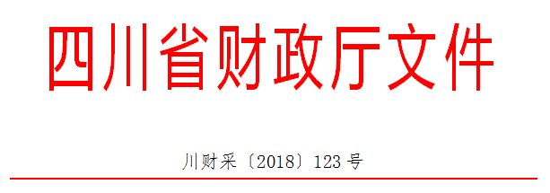

各市（州）、扩权县（市）财政局，各省直机关、事业单位、团体组织，各金融机构，各采购代理机构，各政府采购供应商：
为贯彻落实党的十九大精神、国务院“放管服”改革决策部署、省委十一届三次全会“大力推进创新驱动发展战略”精神，助力解决政府采购中标、成交供应商资金不足、融资难、融资贵的困难，促进供应商依法诚信参加政府采购活动，根据《中华人民共和国政府采购法》、《四川省人民政府关于印发进一步规范政府采购监管和执行若干规定的通知》（川府发〔2018〕14号）等有关规定，现就推进四川省政府采购供应商信用融资工作有关事项通知如下。
一、融资概念
政府采购供应商信用融资（以下简称“政采贷”），是指银行以政府采购供应商信用审查和政府采购信誉为基础，依托政府采购合同，按优于一般企业的贷款程序和利率，直接向申请贷款的供应商发放无财产抵押贷款的一种融资模式。
二、基本原则
（一）财政引导，市场运行
财政部门推进“政采贷”，银行和供应商按照自愿原则参与。供应商自愿选择是否申请“政采贷”，银行依据其内部审查制度和决策程序决定是否为供应商提供融资，自担风险。
（二）建立机制，服务银企
财政部门与银行建立“政采贷”工作机制，推动政府采购政策功能和金融资源的有机结合，拓宽银行的融资业务，助力解决政府采购中标、成交供应商资金不足、融资难、融资贵的困难，促进企业健康发展。
（三）优质优惠，加强扶持
银行按优于同期一般企业的贷款利率，向政府采购供应商提供信用贷款，贷款额度由银行根据政府采购合同的具体情况确定，不要求申请融资的供应商提供财产抵押或第三方担保，不收取融资利息之外的额外费用。
三、基本条件
（一）银行暨“政采贷”金融产品
1、征集。在四川省行政区域内，有意向开展“政采贷”工作的银行，可以于2018年12月21日前，直接向四川省财政厅（政府采购监督管理处）提交书面申请。四川省财政厅可以根据情况每年征集一次有意向开展“政采贷”工作的银行。
申请材料应当包括银行基本情况、“政采贷”产品名称、申请贷款条件、申请贷款方式、申请贷款程序、贷款审查流程、贷款额度、发放贷款时间、收款方式及其他优质服务和优惠承诺等。
银行提供的“政采贷”产品应当满足“无抵押担保、程序简便、利率优惠、放款及时”的基本条件以及本通知其他相关规定。
银行申请材料中应当载明其自愿提供“政采贷”产品，自担风险，不得要求或者变相要求财政部门和采购人为其提供风险担保、承诺。
2、公示。四川省财政厅收到银行提交的书面申请后，对满足本通知要求的银行及其“政采贷”产品具体信息，及时在四川政府采购网向社会公示。银行申请材料中提供的“政采贷”产品不满足本通知要求的，四川省财政厅将退回申请，并告知理由。
（二）供应商
政府采购供应商向银行申请“政采贷”，应当满足下列基本条件：
1、具有依法承担民事责任的能力；
2、具有依法履行政府采购合同的能力；
3、参加的政府采购活动未被财政部门依法暂停、责令重新开展或者认定中标、成交无效；
4、无《政府采购法》第二十二条第一款第（五）项所称的重大违法记录；
5、未被法院、市场监管、税务、银行等部门单位纳入失信名单且在有效期内；
6、在一定期限内的（银行可以具体确定）政府采购合同履约过程中或者其他经营活动履约过程中，无不依法履约被有关行政部门行政处罚的或者产生法律纠纷被法院、仲裁机构判决、裁决败诉的；
7、其他银行要求的不属于提供财产抵押或第三方担保的条件。
四、构建平台
四川省财政厅将在四川政府采购网统一构建四川省“政采贷”信息化服务平台，推进四川省“政采贷”工作信息化建设。
五、财金互动
各级财政部门应当按照《四川省政府采购促进中小企业发展的若干规定》（川财采[2016]35号）等有关规定，对金融机构向小微企业提供“政采贷”贷款产生的损失，纳入财政金融互动政策范围给予风险补贴。
六、基本流程
（一）意向申请
有融资需求的供应商可根据四川政府采购网公示的银行及其“政采贷”产品，自行选择符合自身情况的“政采贷”银行及其产品，凭中标（成交）通知书向银行提出贷款意向申请。银行应及时按照有关规定完成对供应商的信用审查以及开设账户等相关工作。 （二）正式申请
供应商与采购人在法定时间依法签订政府采购合同（政府采购合同签订后，应当依法在7个工作日内向同级财政部门备案，2个工作日内在四川政府采购网公告）后，可凭政府采购合同向银行提出“政采贷”正式申请。
对拟用于“政采贷”的政府采购合同，应在合同中注明贷款银行名称及账号，作为供应商本次采购的唯一收款账号。因发生特殊情况需要在还款前变更收款账号的，供应商应当事前书面告知采购人和放款银行，并获得采购人和放款银行同意。采购人和放款银行同意后，采购人与供应商应当就该条款重新签订政府采购合同或者签订补充协议作为原政府采购合同的一部分，并在签订后依法在7个工作日内向同级财政部门备案，2个工作日内在四川政府采购网公告。
（三）贷款审查
银行按规定对申请“政采贷”的供应商及其提供的政府采购合同等信息进行审查。审查过程中，银行认为有必要的，可以到采购人、采购代理机构或者财政部门对该政府采购合同的书面信息与备案信息进行核实，有关单位应当配合。银行审查通过后，应当按照其在四川政府采购网公示的“政采贷”产品服务承诺事项及时放款。
（四）信息报送
银行完成放款后，应当通过四川省“政采贷”信息化服务平台，填写《四川省“政采贷”信息统计表》（详见附件），每季度终了5个工作日内，向四川省财政厅（政府采购监督管理处）报送，以便相关部门及时掌握和分析“政采贷”信息，不断推进“政采贷”工作。
（五）资金支付
政府采购资金支付时，采购人必须将采购资金支付到政府采购合同中注明的贷款银行名称及账号，以保障贷款资金的安全回收。采购人不得将采购资金支付在政府采购合同约定以外的收款账号。
政府采购资金支付过程中，银行需要查询采购资金支付进程有关信息的，财政部门和采购人应当支持。
七、职责要求
（一）各级财政部门应当高度重视“政采贷”工作，提高认识，充分发挥自身职能作用。不断完善政策措施，加强对“政采贷”采购项目的跟踪监督，对于银行向采购人、采购代理机构核实或者获取合法范围内的相关政府采购信息有困难的，可以积极进行协调。财政部门不得为“政采贷”提供任何形式的担保和承诺。
（二）银行应当切实转变注重抵押担保的传统信贷理念，积极服务经济社会发展的大局，不断完善“政采贷”产品，优化贷款审查流程，简化贷款审查手续，提供更多优质服务，同时做好风险防控工作。银行对于供应商是否如期还款情况及未如期还款的主要原因等信息，应当及时向财政部门反馈。
（三）采购人应当积极支持“政采贷”工作，对于银行、供应商提出的合理需求，应当支持。对于已融资采购项目，供应商履约完成后，要及时开展履约验收工作，及时支付采购资金，不得无故拖延和拒付采购资金。
（四）采购代理机构在组织实施政府采购活动中，应当采取有效方式，向供应商宣传“政采贷”政策。银行需要借用采购代理机构的场所直接向供应商介绍其“政采贷”产品的，采购代理机构应当支持。
（五）供应商应当依法参加政府采购活动，公平竞争，诚实守信，严格按照政府采购合同履约，严格按照借款合同偿还债务。
（六）财政部门、采购人、采购代理机构及其他有关单位和个人不得违规干预供应商选择“政采贷”银行及其产品，也不得违规干预银行向供应商进行贷款。
（七）相关单位和个人在开展“政采贷”工作过程中，发现新问题、新情况或者有意见建议的，请及时向四川省财政厅反馈。
八、违规处理
（一）银行违规处理
银行不按照其在四川政府采购网公示的“政采贷”产品服务承诺事项办理供应商信用融资贷款申请的，由四川省财政厅进行约谈，责令限期整改；拒不整改或者变相拒不整改的，撤销其在四川政府采购网的公示信息，取消其资格，并在1-3年内拒绝接收其再次申请。
（二）供应商违规处理
供应商以政府采购合同造假或者其他造假方式违规申请信用融资的，或者违反有关规定或者约定，导致无法偿还信用融资贷款的，或者拒绝或无故拖延还款付息的，由有关部门单位依法处理，纳入“不具备《中华人民共和国政府采购法》第二十二条第一款第（二）项规定的具有良好的商业信誉条件”名单，并在四川政府采购网公示。
（三）其他违规处理
采购人无正当理由拖延和拒付采购资金的，或者采购代理机构拒绝支持银行借用场所向供应商介绍其“政采贷”产品的，或者有关单位或个人违规干预供应商选择“政采贷”银行及其产品的，或者有关单位或个人违规干预银行向供应商进行贷款的，由采购项目同级财政部门进行约谈，责令限期整改；拒不整改或者变相拒不整改的，按照有关规定依法处理。


附件二：成都市财政局关于公布成都市首批在线开展政府采购信用融资业务银行名单的通知
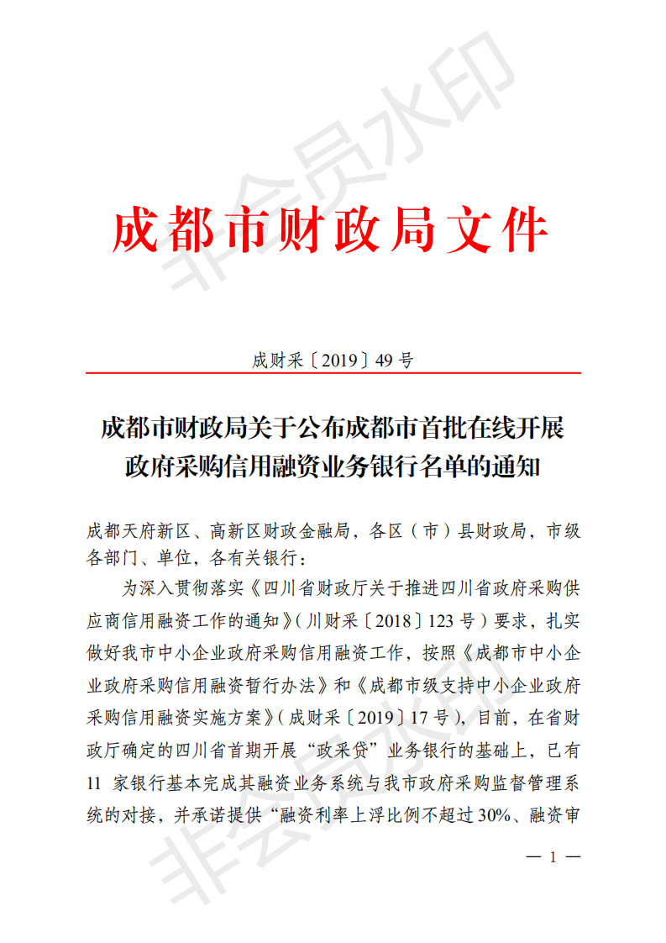
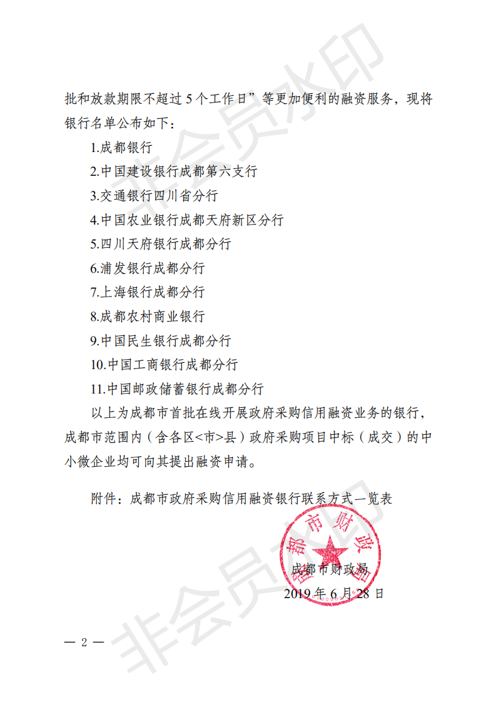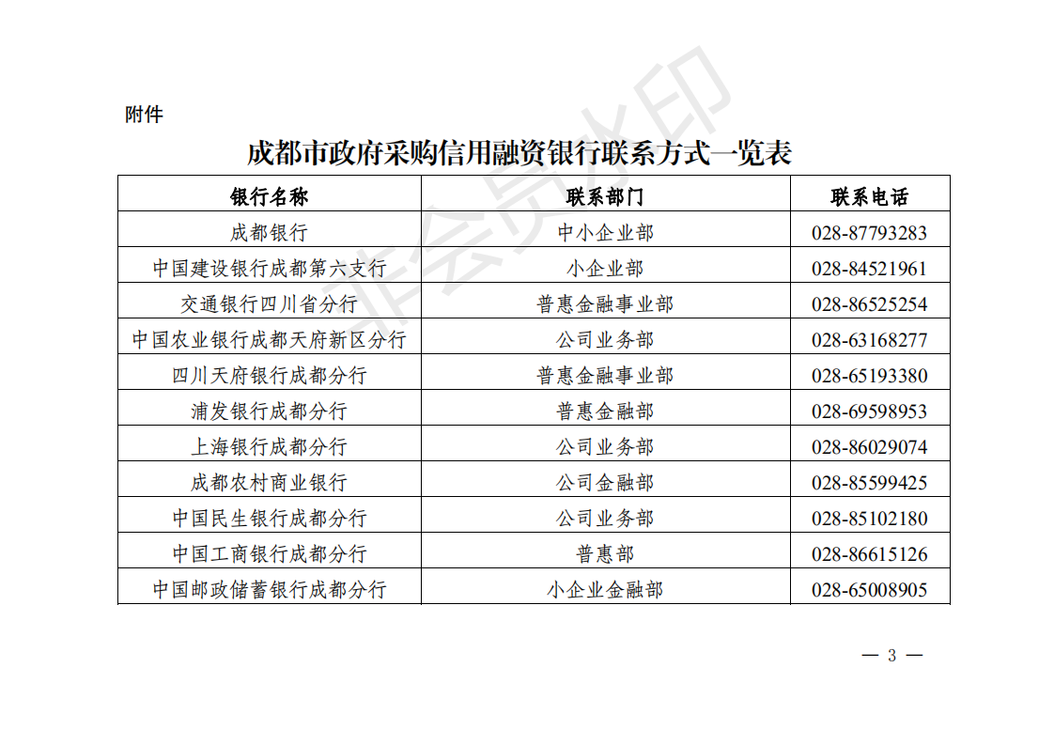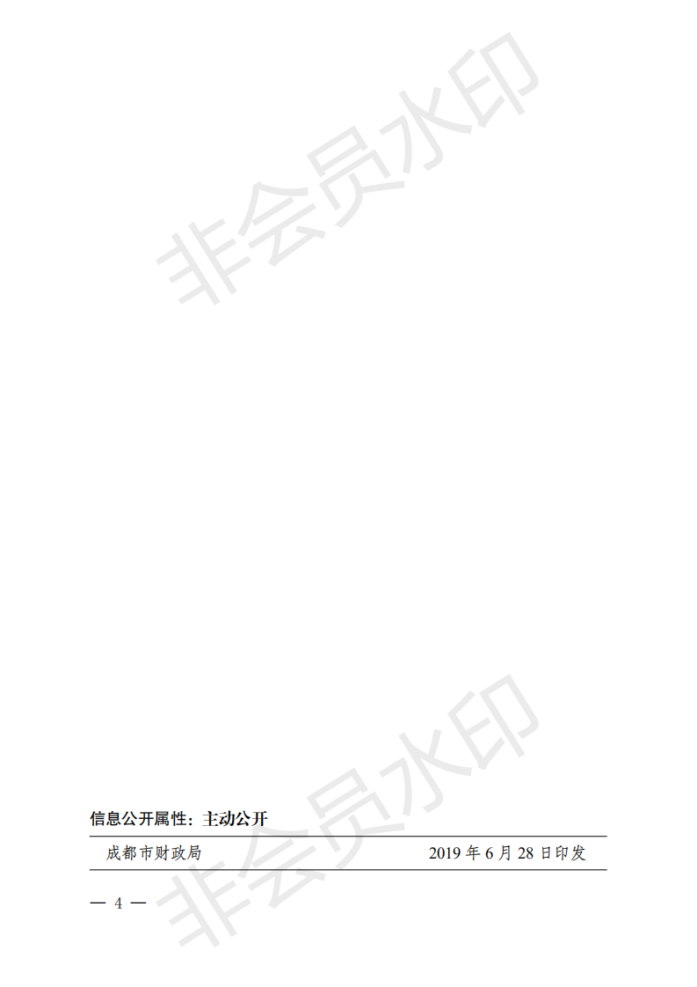

附件三：成都市财政局关于增补“蓉采贷”政策合作银行及做好相关工作的通知

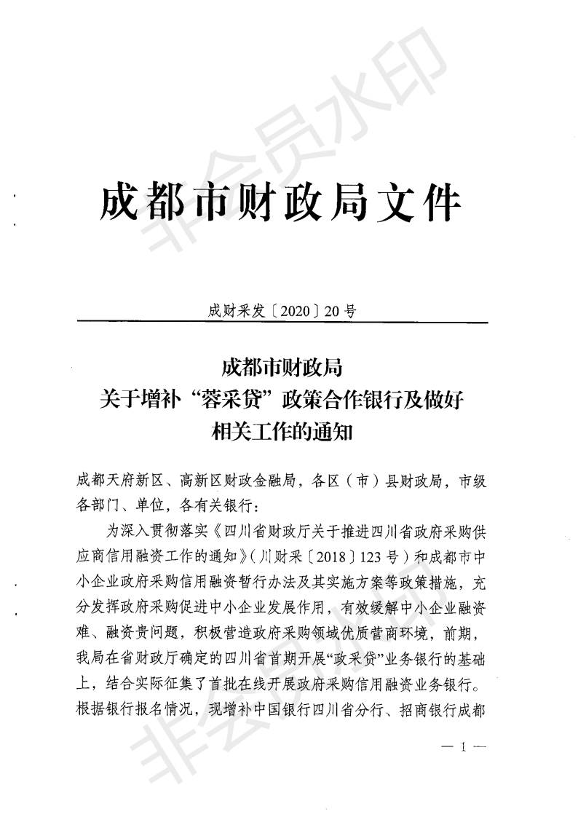

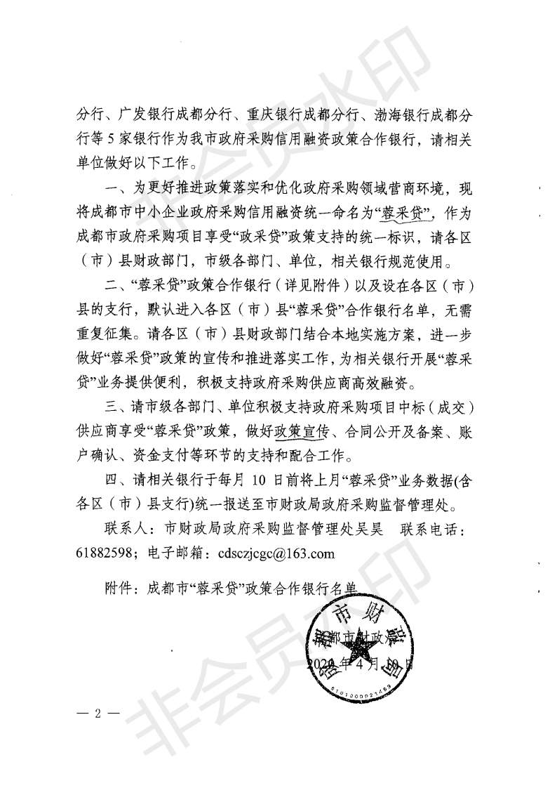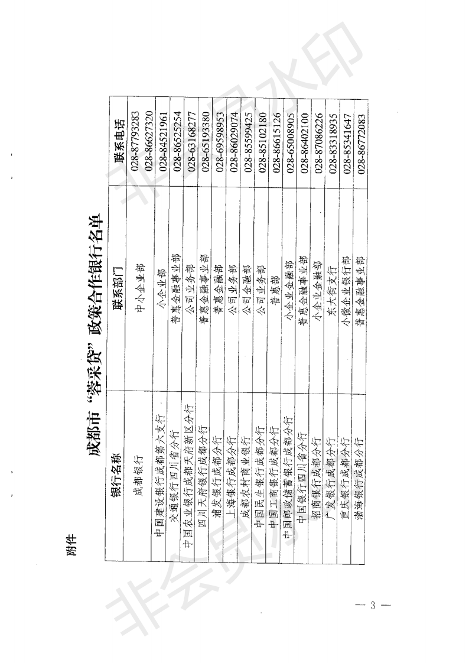

附件四：各行政监管领域“较大数额罚款"标准一览表
序号 | 部委名称 | 规章名称 | 规章条文 | 「较大数额罚款」简易标准
国务院组成部门
1 | 公安部 | 《公安机关办理行政案件程序规定》 | 第一百二十三条 | 在作出下列行政处罚决定之前，应当告知违法嫌疑人有要求举行听证的权利：（一）责令停产停业；（二）吊销许可证或者执照；（三） 较大数额罚款；（四）法律、法规和规章规定违法嫌疑人可以要求举行听证的其他情形。 前款第三项所称“较大数额罚款”，是指对个人处以二千元以上罚款，对单位处以一万元以上罚款，对违反边防出境入境管理法律、法规和规章的个人处以六千元以上罚款。对依据地方性法规或者地方政府规章作出的罚款处罚，适用听证的罚款数额按照地方规定执行。
2 | 财政部 | 《财政机关行政处罚听证实施办法》 | 第六条 | 财政机关在行政处罚案件调查终结后，对公民、法人或者其他组织依法作出下列行政处罚决定之前，应当告知当事人有要求举行听证的权利：  （一）暂停会计师事务所经营业务；（二）暂停注册会计师执行业务；（三）吊销注册会计师证书； （四）吊销会计从业资格证书；（五） 撤销会计师事务所；（六）取消政府采购业务代理资格；（七）较大数额罚款；（八）法律、法规和规章规定的其他应当告知听证权利的事项。财政部以及专员办作出罚款行政处罚的， 其“较大数额罚款”的标准为对公民作出 5000元以上罚款，对法人或者其他组织作出 5 万元以上罚款。地方财政机关作出罚款行政处罚的， 其“较大数额罚款”的标准按照各省、自治区、直辖市人大常委会或者人民政府的规定执行。
3 | 教育部 | 《教育行政处罚暂行实施 办法》 | 第二十七条 | 教育行政部门在作出本办法第九条第（三）、（四）、（五）、（六）、（七）、（八）、（九）项之一以及较大数额罚款的处罚决定前， 除应当告知作出处罚决定的事实、理由和依据外，还应当书面告知当事人有要求举行听证的权利。前款所指的较大数额的罚款，标准为： 由国务院教育行政部门作出罚款决定的，为五千元以上；由地方人民政府教育行政部门作出罚款决定的，具体标准由省一级人民政府决定。当事人在教育行政部门告知后三日内提出举行听证要求的，教育行政部门应当按照《中华人民共和国行政处罚法》第四十二条的规定，组织听证的。
4 | 司法部 | 《司法行政机关行政处罚听证程序规定》 | 第二十条 | 司法行政机关在作出下列行政处罚之前，案件调查部门应当告知当事人在三日内有要求举行听证的权利：（一）责令停业；（二）吊销许可证或者执业证书；（三）对个人处以三千元以上罚款，对法人或者其他组织处以二万元以上罚款；（四）法律法规以及规章规定的其他行政处罚。
5 | 应急管理部 | 《安全生产违法行为行政处罚办法》 | 第三十二条 | 安全监管监察部门作出责令停产停业整顿、责令停产停业、吊销有关许可证、撤销有关执业资格、岗位证书或者较大数额罚款的行政处罚决定之前，应当告知当事人有要求举行听证的权利；当事人要求听证的，安全监管监察部门应当组织听证，不得向当事人收取听证费用。前款所称较大数额罚款，为省、自治区、直辖市人大常委会或者人民政府规定的数额；没有规定数额的，其数额对个人罚款为 1 万元以上，对生产经营单位罚款为 3 万元以上。
6 | 生态环境部 | 《环境行政处罚听证程序 规定》 | 第五条 | 环境保护主管部门在作出以下行政处罚决定之前，应当告知当事人有申请听证的权利；当事人申请听证的，环境保护主管部门应当组织听证：  （一）拟对法人、其他组织处以人民币 50000元以上或者对公民处以人民币 5000 元以上罚款的；（二）拟对法人、其他组织处以人民币（或者等值物品价值）50000 元以上或者对公民处以人民币（或者等值物品价值）5000 元以上的没收违法所得或者没收非法财物的；（三） 拟处以暂扣、吊销许可证或者其他具有许可性质的证件的；（四）拟责令停产、停业、关闭的。
7 | 人力资源与社会保 障部 | 《劳动行政处罚听证程序 规定》 | 第三条 | 劳动行政部门作出责令停产停业、吊销许可证、较大数额罚款等行政处罚决定之前，应当告知当事人有要求听证的权利；当事人要求听证的， 劳动行政部门应当组织听证。当事人不承担组织听证的费用。 根据国务院的规定，较大数额罚款的听证范围，由省、自治区、直辖市人大常委会或人民政府确定。
8 | 工业和  信息化部 | 《通信行政处罚程序规定》 | 第三十条 | 通信主管部门拟作出责令停产停业（关闭网站）、吊销许可证或者执照、较大数额罚款等行政处罚决定之前，应当告知当事人有要求举行听证的权利。当事人要求听证的，应当组织听证。 本条前款所称较大数额，是指对公民罚款１万元以上、对法人或其他组织罚款１０万元以上；地方通信主管部门也可以按照省、自治区、直辖市人大常委会或者人民政府规定的标准执行。
9 | 自然资源部 | 《测绘行政处  罚程序规定》 | 第二十六条 | 测绘主管部门在作出下列行政处罚决定之前，应当告知当事人有要求举行听证的权利，当事人要求听证的，作出行政处罚决定的测绘主管部门应当依照法律法规的规定组织听证：(一)  取消测绘资格；(二)停止测绘活动、停止地图编制活动；(三)没收违法所得、没收测绘成果；  (四)对公民处以一千元以上罚款、对法人处以一万元以上罚款，省级人民政府或者省级人民政府法制部门对罚款数额另有规定的，也可以依规定进行。
9 | 自然资源部 | 《海洋行政处罚实施办法》 | 第四十一条 | 重大海洋违法案件，是指拟作出下列海洋行政处罚的案件：（一）责令停止经批准的海底电缆管道海上作业、责令停止经批准的涉外海洋科学研究活动、责令停止经批准的海洋工程建  设项目施工或者生产、使用的以及其他责令停止经批准的作业活动的；（二）吊销废弃物海洋倾倒许可证的；（三）注销海域使用权证书，  收回海域使用权的；（四）对个人处以超过五千元罚款、对单位处以超过五万元罚款等海洋行政处罚的。
10 | 国家卫  生健康  委员会 | 《卫生行政处罚程序》 | 第三十条 | 卫生行政机关在作出的责令停产停业、吊销许可证或者较大数额罚款等行政处罚决定前，应当告知当事人有要求举行听证的权利。当事人要求听证的，卫生行政机关应当组织听证。听证由卫生机关内部法制机构或主管法制工作的综合机构负责。对较大数额罚款的听证范围依照省、自治区、直辖市人大常委会或人民政府的具体规定执行。国境卫生检疫机关对二万元以上数额的罚款实行听证。
11 | 交通运输部 | 《交通远输行政执法程序规定》 | 第七十六条 | 执法部门作出下列行政处罚决定之前，应当在送达《违法行为通知书》时告知当事人有要求举行听证的权利：（一）责令停产停业；（二）吊销许可证或者执照；（三）较大数额罚款；（四）法律、法规和规章规定的当事人可以要求举行听证的其他情形。前款第（三）项规定的较大数额，地方执法部门按照省级人大常委会或者人民政府规定或者其授权部门规定的标准执行。海事执法部门按照对自然人处 1 万元以上、对法人或者其他组织 10 万元以上执行。
12 | 水利部 | 《水行政处罚实施办法》 | 第三十四条 | 行政处罚机关作出对公民处以超过五千元、对法人或者其他组织处以超过五万元罚款以及吊销许可证等水行政处罚之前，应当告知当事人有要求举行听证的权利；当事人要求听证的，行政处罚机关应当组织听证。
13 | 农业农村部 | 《农业行政处罚程序规定》 | 第五十九条 | 对需要继续行驶的农业机械、渔业船舶实施暂扣或者吊销证照的行政处罚，农业行政处罚机关在实施行政处罚的同时，应当发给当事人相应的证明，允许农业机械、渔业船舶驶往预定或指定的地点。
14 | 商务部 | 《商务部行政  处罚实施  办法》 | 第十九条 | 法制机构应当按照行政处罚委员会审理会的处理意见制作行政处罚告知书，书面告知当事人拟作出行政处罚的事实、理由及依据，并告知当事人依法享有陈述、申辩的权利。 拟作出 3万元以上（不含 3 万元）罚款或责令停产停业、  吊销许可证或执照的行政处罚的，应当在行政处罚告知书中告知当事人有要求举行听证的权利。 当事人要求陈述、申辩或者举行听证的，应当在收到行政处罚告知书后 3 日内向法制机构提出。 法制机构应当充分听取当事人意见，并对有关情况进行复核。
15 | 国家文化与 旅游部 | 《旅游行政处罚办法》 | 第三十八条 | 旅游主管部门作出较大数额罚款、没收较大数额违法所得、取消出国（境）旅游业务经营资格、责令停业整顿、吊销旅行社业务经营许可证、导游证或者领队证等行政处罚决定前，应当以书面形式告知当事人有申请听证的权利。听证告知的内容应当包括，提出听证申请的期限，未如期提出申请的法律后果，以及受理听证申请的旅游主管部门名称、地址等内容。第一款所称较大数额，对公民为 1 万元人民币以上、对法人或者其他组织为 5 万元人民币以上；地方人民代表大会及其常务委员会或者地方人民政府另有规定的，从其规定。
16 | 中国人民银行 | 《关于确定中  国人民银行举  行听证的较大数额罚款幅度  的通知》 | / | 为保障中国人民银行听证工作的顺利进行，现规定中国人民银行举行听证的“较大数额的罚款”为：县级支行五万元以上，地（市）级分行二十万元以上，省级分行五十万元以上，总行三百万元以上（均不含本数）。
国务院直属机构
17 | 海关  总署 | 《中华人民共  和国海关行政  处罚听证  办法》 | 第三条 | 海关作出暂停从事有关业务、撤销海关注册登记、对公民处 1 万元以上罚款、对法人或者其他组织处 10 万元以上罚款、没收有关货物、物品、走私运输工具等行政处罚决定之前，应当告知当事人有要求举行听证的权利；当事人要求听证的，海关应当组织听证。
18 | 国家市场监督管理 总局 | 《市场监督管理行政处罚听证暂行办法》 | 第五条 | 市场监督管理部门作出下列行政处罚决定之 前，应当告知当事人有要求举行听证的权利：  （一）责令停产停业；（二）吊销许可证或者执照；（三）对自然人处以一万元以上、对法人或者其他组织处以十万元以上罚款；（四） 对自然人、法人或者其他组织作出没收违法所得和非法财物价值达到第三项所列数额的行政处罚。各省、自治区、直辖市人大常委会或者人民政府对前款第三项、第四项所列罚没数额有具体规定的，可以从其规定。
19 | 国家税务总局 | 《税务行政处罚听证程序实施办法  （试行）》 | 第三条 | 税务机关对公民作出 2000 元以上（含本数）罚款或者对法人或者其他组织作出１万元以上（含本数）罚款或者对法人或者其他组织作出１万元以上（含本数）罚款的行政处罚之前， 告知当事人送达《税务行政处罚事项告知书》， 告知当事人已经查明的违法事实、证据、行政处罚的法律依据和拟将给予的行政处罚，并告知有要求举行听证的权利。
20 | 国家版权局 | 《著作权行政处罚实施 办法》 | 第三十三条 | 著作权行政管理部门作出较大数额罚款决定或者法律、行政法规规定应当听证的其他行政处罚决定前，应当告知当事人有要求举行听证的权利。 前款所称“较大数额罚款”，是指对个人处以两万元以上、对单位处以十万元以上的罚款。地方性法规、规章对听证要求另有规定的，依照地方性法规、规章办理。
21 | 国家广播电视总局 | 《广播电影电视行政处罚程序暂行规定》 | 第三十八条 | 对较大数额罚款的听证标准，按省、自治区、直辖市人大常委会或人民政府制定的标准执 行。 广播电影电视部决定罚款十万元以上（含十万元）的，当事人可以要求听证。
国务院直事业单位
22 | 中国气象局 | 《气象行政处罚办法》 | 第四十六条 | 本办法第三十四条所称“较大数额罚款”，是指对公民处以 5000 元（不含 5000 元）以上罚款，对法人或者其他组织处以 3 万元（不含 3 万元）以上罚款。 各省、自治区、直辖市通过的地方性法规或者地方政府规章对“较大数额罚款”的限额另有规定的，可以不受上述数额  的限制。
23 | 中国证券监督管理委员会 | 《中国证券监督管理委员会行政处罚听证规则》 | 第五条 | 中国证监会或其派出机构拟对当事人作出以下一项或者一项以上行政处罚的，应当在向当事人送达的《行政处罚事先告知书》中载明当事人享有要求听证的权利：（一）责令停止发行证券；（二）责令停业整顿；（三）暂停、撤销或者吊销证券、期货、基金相关业务许可；（四）暂停或者撤销任职资格、从业资格；（五）对个人没收业务收入、没收违法所得、罚款， 单独或者合计 5 万元以上；（六）对单位没收业务收入、没收违法所得、罚款，单独或者合计 30 万元以上；（七）法律、行政法规和规章规定或者中国证监会及其派出机构认为可以听证的其他情形。
24 | 中国银  行保险  监督管  理委员  会 | 《中国银行业监督管理委员会行政处罚 办法》 | 第六十七条 | 银监会及其派出机构拟作出以下重大行政处罚决定前，应当在行政处罚意见告知书中告知当事人有要求举行听证的权利:（一）对银行业金融机构和其他单位作出较大数额的罚款。包括：银监会作出的 500 万元以上罚款；银监局作出的 100 万元以上罚款；银监分局作出的 50 万元以上罚款；（二）对个人作出较大数额的罚款。包括：银监会作出的 50 万元以上罚款；银监局作出的 30 万元以上罚款；银监分局作出的 10 万元以上罚款；（三）没收较大数额的违法所得。包括：银监会作出的没收 500 万元以上违法所得；银监局作出的没收 100 万元以上违法所得；银监分局作出的没收 50 万元以上违法所得；（四）责令停业整顿；（五）吊销金融许可证；（六）取消董（理）事、高级管理人员任职资格；（七）禁止从事银行业工作。未达到听证标准的行政处罚案件，当事人申请听证的，行政处罚委员会办公室认为有必要的，经行政处罚委员会主任委员同意，可以举行听证。
24 | 中国银  行保险  监督管  理委员  会 | 《中国保险监  督管理委员会  行政处罚程序  规定》 | 第四十七条 | 中国保监会或者派出机构拟依法作出下列行政处罚的，应当在《行政处罚事先告知书》中一并告知当事人有要求举行听证的权利：（一）对保险机构及保险资产管理机构法人处以 100万元以上的罚款或者对其分支机构处以 20 万元以上的罚款；对保险中介机构法人处以 30 万元以上的罚款或者对其分支机构处以 10 万元以上的罚款；对其他法人、组织处以 100 万元以上的罚款；（二）对个人处以 5 万元以上的罚款；（三）限制业务范围；（四）责令停止接受新业务； （五）责令停业整顿； （六）  吊销业务许可证；（七）撤销外国保险机构驻华代表机构；（八）撤销任职资格；（九）责令撤换外国保险机构驻华代表机构的首席代表；（十）禁止进入保险业；（十一）法律、行政法规和中国保监会规章规定可以要求听证的其他处罚。
25 | 国家外汇管理局 | 《国家外汇管理局行政处罚听证程序》 | 第三条 | 外汇局作出下列重大处罚决定前，应当告知当事人有要求举行听证的权利：（一）责令暂停或者停止经营结售汇业务；（二）责令暂停经营外汇业务或者吊销经营外汇业务许可证；  （三）较大数额罚没款；（四）其他法律、行政法规规定应当举行听证的。前款（三）项所称较大数额罚没款，是指对自然人的违法行为处以 5 万元人民币以上，对法人或者其他经济组织经营活动中的违法行为处以 100 万元人民币以上的罚没款。
26 | 国家烟草专卖局 | 《烟草专卖行政处罚程序 规定》 | 第四十四条 | 烟草专卖行政主管部门在作出下列行政处罚决定之前，应当告知当事人有要求举行听证的权利：（一）一万元以上的罚款；（二）没收较大数额的违法所得或者违法烟草专卖品；（三） 责令停产、停业，责令关闭；（四）取消从事烟草专卖业务的资格。 省级烟草专卖行政主管部门可以结合本地实际，调整和确定本行政区域内罚款、没收违法所得或者违法烟草专卖品的听证数额标准，报国务院烟草专卖行政主管部门批准后施行。
27 | 国家林业和草原局 | 《林业行政处罚听证规则》 | 第五条 | 林业行政主管部门依法作出责令停产停业、吊销许可证或者执照、较大数额罚款等林业行政处罚决定之前，应当告知当事人有要求举行听证的权利，并制作林业行政处罚听证权利告知书。 前款所称较大数额的罚款，按照省、自治区、直辖市人大常委会或者省级人民政府的规定执行。 国家林业局依法作出十万元以上(含十万元)罚款决定的，应当告知当事人有要求举行听证的权利。
28 | 国家铁路局 | 《违反<铁路  安全管理条例>行政处罚实施办法》 | 第七十六条 | 本办法所称“较大数额罚款”，是指对个人处以 1 万元以上的罚款，对单位处以 10 万元以上的罚款。
29 | 中国民用航空局 | 《中国民用航空行政处罚实施办法》 | 第四十一条 | 民航行政机关法制职能部门收到案件承办部门提出的民用航空行政案件调查报告后，应当进行初步审查。对拟同意进行下列行政处罚的， 应当在报民航行政机关作出行政处罚决定之 前，按本办法附件七的规定制作《民用航空行政处罚听证告知书》，告知当事人有要求听证的权利；当事人要求组织听证的，民航行政机关应当组织听证：（一）不少于人民币 30000 元的罚款；（二）吊销经营许可证或者执照；  （三）责令停产停业。民用航空行政处罚听证告知书应当由当事人或者当事人代表签字或者盖章。该告知书一式两份，一份送达当事人， 一份归入民航行政机关案卷。 不属于本条第一款规定情形的，不组织听证，由法制职能部门提出行政处罚意见，报民航行政机关作出行政处罚决定。
30 | 国家邮政局 | 《邮政行政处罚程序规定》 | 第四十二条 | 邮政管理部门作出下列行政处罚之一的，当事人有要求举行听证的权利：（一）责令停产停业的；（二）吊销许可证的；（三）较大数额罚款的；本条第一款所称较大数额，是指对公民罚款五千元以上，对法人或者其他组织罚款超过法定最高罚款数额的百分之五十且在三万元以上的。
31 | 国家档案局 | 《档案行政处罚程序暂行 规定》 | 第二十三条 | 档案行政管理部门作出对单位处以五万元以上罚款，对个人处以三千元以上罚款决定之前， 应当告知当事人有要求举行听证的权利；当事人要求听证的，应当在被告知后三日内提出，  档案行政管理部门应当组织听证。当事人不承担听证的费用。

附件五 报名表和介绍信

报名表
项目名称：
项目编号：
供应商单位名称
公司地址
纳税人识别号
开户行及账号
报名日期 |  | 包号
经办人姓名 |  | 邮箱  （请务必填写准确）
固定电话 |  | 联系电话 （请务必填写准确）
备注1、供应商购买磋商文件时须如实填写项目信息及供应商信息；若因供应商提供的错误信息，对其投标事宜造成影响的，由供应商自行承担所有责任。
2、报名的供应商名称、项目编号和分包号应与递交响应文件的供应商名称、项目编号和分包号一致，不一致的其递交的响应文件或将被作为无效响应处理(按照磋商文件相关规定可以澄清的情况除外)。

介 绍 信
四川重德招标有限责任公司：
兹介绍我公司 身份证号码： 等 位同志前往你处办理 （项目名称）项目编号 包号 （没有可填/） 购买磋商文件及报名等相关事宜。
有效期 个工作日，请予以接洽。
此致。
公司名称（盖章）
2021年 月 日

